ENTRE LO URBANO Y LO RURAL: Interpretación de las expresiones valorativas de las mujeres participantes en las huertas urbanas comunitarias de la Red de Agricultores Urbanos y el Cabildo Indígena Muisca de la localidad de Bosa; en el periodo (2020-2024).

AUTOR/A
LINA JAQUELINE TEGUA BERNAL

TRABAJO DE INVESTIGACIÓN PARA OPTAR AL TÍTULO DE MAGÍSTER EN EDUCACIÓN Y GESTIÓN AMBIENTAL


FACULTAD DE CIENCIAS Y EDUCACIÓN
MAESTRÍA EN EDUCACIÓN Y GESTIÓN AMBIENTAL

Bogotá, D. C., 2025
ENTRE LO URBANO Y LO RURAL: Interpretación de las expresiones valorativas de las mujeres participantes en las huertas urbanas comunitarias de la Red de Agricultores Urbanos y el Cabildo Indígena Muisca de la localidad de Bosa; en el periodo (2020-2024).

AUTOR/A
LINA JAQUELINE TEGUA BERNAL

Énfasis: Educación Ambiental
Línea de investigación: EA-UD

TRABAJO DE INVESTIGACIÓN PARA OPTAR AL TÍTULO DE MAGÍSTER EN EDUCACIÓN Y GESTIÓN AMBIENTAL

ASESOR/A
CARMEN ZAMUDIO RODRIGUEZ(QEPD)
JORGE VILLAMIL

FACULTAD DE CIENCIAS Y EDUCACIÓN
MAESTRÍA EN EDUCACIÓN Y GESTIÓN AMBIENTAL
Bogotá, D. C., 2025
Nota de aceptación

_______________________________
_______________________________
_______________________________
_______________________________
_______________________________

________________________
Firma del jurado

________________________
Firma del jurado

________________________
Firma del director
Bogotá. D.C., 25 de mayo de 2025
ENTRE LO URBANO Y LO RURAL: Interpretación de las expresiones valorativas de las mujeres participantes en las huertas urbanas comunitarias de la Red de Agricultores Urbanos y el Cabildo Muisca de Bosa Indígena Muisca de la localidad de Bosa; comprendido en el periodo 2020-2024.
DECLARACIÓN DE OBRA ORIGINAL
Yo, Lina Jaqueline Tegua Bernal, identificado/a con Cédula de Ciudadanía No. 1.012.363.313, declaro que:
He leído el Estatuto de Propiedad Intelectual de la Universidad Distrital Francisco José de Caldas, Acuerdo No. 004 de 2012, expedido por el Consejo Superior Universitario – CSU y la normatividad Nacional relacionada al respecto de los derechos de autor. Esta disertación representa mi trabajo original, excepto donde he reconocido las ideas, las palabras o materiales de otros autores.

El documento de Trabajo de Investigación presentado es una obra original que he desarrollado íntegramente. Cuando he utilizado ideas, formulaciones, citas, ilustraciones diversas u otra información de fuentes, en medios escritos o electrónicos, he mencionado de forma clara y exacta su origen o autor (es), realizando su respectivo reconocimiento y aplicando correctamente los esquemas de citas y referencias bibliográficas en el estilo requerido (APA séptima edición).

He obtenido el permiso del autor o editor para incluir cualquier material con derechos de autor (por ejemplo, tablas, figuras, logos, instrumentos de encuesta o grandes porciones de texto). Así mismo, que he sometido el texto a una herramienta tecnológica de integridad académica (software especializado de la cual entrego el soporte), establecida por la Universidad.

Asumo frente a la Universidad Distrital Francisco José de Caldas y ante la instancia que corresponda, cualquier responsabilidad que pudiera derivarse de la falta de originalidad del contenido del Trabajo de Investigación final presentada en conformidad con el ordenamiento jurídico vigente.

Lina Jaqueline Tegua Bernal
C.C 1.012.363.313

RESUMEN DEL PROYECTO

Esta investigación presenta el papel de la mujer en las huertas urbanas comunitarias, en la localidad de Bosa, interpretando las expresiones que surgen en estos espacios de interacción social. Las actividades cotidianas, como sembrar, cosechar y producir alimentos, están cargadas de simbolismo y significado. Estas acciones reflejan la visión de cada una de ellas, expresada a través de la metodología participativa e interpretativa de “Foto- voz”.

El objetivo consiste en interpretar las expresiones valorativas de las mujeres participantes en las huertas urbanas comunitarias de la Red de Agricultores Urbanos y el Cabildo Indígena Muisca de la localidad de Bosa, en cuanto al concepto de valores ha sido ampliamente debatido y han propuesto múltiples definiciones, esta investigación interpretada desde la noción de valor desde su función en el contexto de las huertas urbanas comunitarias desde la perspectiva de la mujer. Por tal razón, las acciones que desarrollan en estos espacios, evidencia aspectos ambientales, sociales, educativos, económicos, políticos y subjetivos. Esto plantea desafíos en la educación ambiental en torno a la reconciliación de diferentes perspectivas y valores en la relación sociedad - naturaleza.
Las expresiones valorativas que enmarcan un contexto teórico que no reduce en valores axiológicos, entiende que los valores emergen de la aplicación de funciones valorativas, donde el valor determina en función de su utilidad de acuerdo al complemento y argumento. De acuerdo a Echeverría, (2002), este enfoque define la filosofía y la matemática, que reconoce que la actividad está guiada por diversos sistemas de valores como; básicos, epistémicos, técnicos, económicos, ecológicos, políticos, jurídicos, sociales, morales, militares, religiosos y estéticos. Los cuales solo adquieren un sentido concreto cuando está en algo específico, es decir, a través del acto de valorar. En lugar de concebir los valores desde la axiología (el estudio de los valores) y la ontología (el estudio del ser), esta visión los presenta más bien como funciones: su significado solo emerge cuando le asigna la noción de valor.
La investigación tiene una orientación cualitativa, centrada en la interpretación, las participantes tomaron fotografías que representan su interacción y valoración de las huertas. El marco teórico establece una base sólida entre la “Foto- voz” y las expresiones valorativas de las mujeres en las huertas urbanas comunitarias. Expresadas cómo las mujeres valoran y experimentan estos espacios, contribuyendo así a la discusión académica y recomendaciones de la agricultura urbana desde una postura de educación ambiental. Los resultados incluyen la percepción y valoración de las huertas, así como el papel simbólico y práctico de las actividades diarias, para la comprensión teórica de los valores en contextos urbanos, resalta la importancia de considerar las voces y experiencias de las mujeres en la planificación urbana y en la promoción de la agricultura urbana como una estrategia de relación e interacción constante.

Palabras clave: Expresiones Valorativas, Foto-Voz, Huertas Urbanas Comunitarias, Mujer, Educación Ambiental.

DEDICATORIA
Dedico este proyecto a la docente Carmen Zamudio, quien en paz descanse. Ella me condujo por el desafiante y esperanzador mundo de la educación ambiental y siempre me motivó a continuar con firmeza y compromiso. Partió de este plano terrenal, sin que pudiera expresarle toda mi admiración y mi profunda gratitud por su entrega absoluta a la formación, y por haber sembrado en mí el deseo de aportar a su apuesta por una educación ambiental transformadora.
De manera especial, al docente Jorge Villamil, quien acogió esta investigación con entusiasmo y compromiso, que comparte con nosotros la misma pasión por las huertas urbanas comunitarias. Su guía y apoyo han sido fundamentales en este camino.

AGRADECIMIENTOS
Agradezco a la Universidad Distrital Francisco José de Caldas y a la Maestría en Educación y Gestión Ambiental, por brindarme el espacio académico y formativo que hizo posible el desarrollo de esta investigación. Agradezco también al equipo docente y administrativo que, desde sus diferentes roles, aportó a la consolidación de este trabajo.
De manera especial, expresó mi más sincero agradecimiento al profesor Jorge Villamil, quien, con dedicación, compromiso y claridad, acompañó cada etapa de este proceso, orientando mi camino con sabiduría y generosidad.
A mi esposo, por su paciencia, comprensión en los momentos más exigentes y por sostenerme con amor cuando el cansancio parecía ganarle al propósito.
Y con todo mi corazón, a mi hija Paulina, quien estuvo a mi lado en las clases, en los días largos de lectura, en los recorridos de campo y en los silencios compartidos. Gracias por construir conmigo este sueño, por sacrificar tiempo para compartir juntas, sobre todo, por regalarme con su alegría la fuerza para continuar y no rendirme. Este logro también es tuyo.
TABLA DE CONTENIDO

RESUMEN DEL PROYECTO 6
INTRODUCCIÓN 13
1. PROBLEMA DE INVESTIGACIÓN 15
2. OBJETIVOS 18
2.1 Objetivo General 18
2.2 Objetivos Específicos 18
3. ESTADO DE LA CUESTIÓN 19
3.1 Pregunta de investigación 23
4. MARCO TEÓRICO 23
4.1 Expresiones valorativas 23
4.2 Sistemas de valores 24
4.3 Huertas urbanas comunitarias 27
4.4 Foto voz 28
5. METODOLOGÍA PROPUESTA 30
5.1 Paso 1. Seleccionar la comunidad objetivo 31
5.1.1 Muestra de la Investigación 32
5.2 Paso 2. Participantes de “Foto- voz” 33
5.3 Paso 3. Presentar la metodología de “Foto- voz” 35
5.4 Paso 4. Obtener el consentimiento informado 36
5.5 Paso 5. Plantear temas iniciales para tomar fotografías: 38
5.5 Paso 6. Uso de cámaras: 41
5.6 Paso 7. Proporcionar tiempo para que los participantes tomen fotografías: 43
5.7 Paso 9. Planificar un formato para compartir fotografías e historias: 45
6. RESULTADOS Y DISCUSIÓN 77
6.1 CUADRO DE CATEGORIAS 78
6.2 INTERPRETACIÓN DATOS 88
CONCLUSIONES 104
RECOMENDACIONES 107
REFERENCIAS BIBLIOGRÁFICAS 109
ANEXOS Y ÁPENDICES 114
Anexo 1. Participaciones Académicas y Científicas 114
Anexo 2. Socialización Académica: Traducción Formal de la Problematización 117

LISTA DE TABLAS
Tabla 1. Sistema de valores 18
Tabla 2. Mujeres inscritas- interesadas 23
Tabla 3. Mujeres inscritas proyecto de investigación 24
Tabla 4. SHOWeD 32
Tabla 5. Categorías 55
Tabla 6. Subsistemas nodos y subnodos para la organización de componentes 64
Tabla 7. Expresiones Valorativas Sistema 65
Tabla 8. Expresiones Valorativas Sub- Sistema 66

LISTA DE FIGURAS

Figura 1. Expresiones valorativas 22
Figura 2. Proceso metodológico foto voz 25
Figura 3. Encuentro virtual 29
Figura 4. Formato de consentimiento informado 30
Figura 5. Encuentro virtual- Autoridad Mujeres del Cabildo Muisca de Bosa 32
Figura 6. Sistema y componentes de las huertas urbanas comunitarias 65
Figura 7. Nube de palabras 71
Figura 8. Congreso Popular, Político y Científico de Agroecología – CIMAC 2024 80
Figura 9. Congreso Iberoamericano de Educación Ambiental 80
Figura 10. Congreso Latinoamericano y Caribeño de Investigación 81
Figura 11. Socialización Académica 82

LISTA DE FOTOGRAFÍAS

Fotografía 1 Grupo Focal- Casa de la participación Bosa 26
Fotografía 2. Encuentro Autoridades Cabildo Muisca de Bosa 29
Fotografía 3. Grupo focal Cabildo Muisca de Bosa 33
Fotografía 4. Labrando saberes 35
Fotografía 5. ¡Que viva la naturaleza! 37
Fotografía 6. Persistir 38
Fotografía 7. Alimentos soberanos 40
Fotografía 8 Una mujer que trabaja un oficio de campesina 42
Fotografía 9. Asombro por este fruto encontrado 44
Fotografía 10. Compox de 45

INTRODUCCIÓN
La presente investigación está inscrita en el campo de la educación ambiental, tiene como propósito interpretar las expresiones valorativas de las mujeres que participan en las huertas urbanas comunitarias de la Red de Agricultores Urbanos y el Cabildo Indígena Muisca, durante el periodo comprendido entre 2020 y 2024. Este estudio parte del reconocimiento de que las mujeres desempeñan un papel fundamental en la construcción de territorios comprometidos con otras formas de vida y como establece la relación sociedad-naturaleza.
Las huertas urbanas comunitarias constituyen espacios que entretejen diversas formas de coincidir la naturaleza y como nos alimentamos en el contexto urbano y como estas formas de interacción se convierten en expresiones de valoración. A partir de la metodología participativa de “Foto-voz”, esta investigación da voz a las experiencias, emociones y significados que las mujeres atribuyen a su vínculo con la tierra y la comunidad, haciendo visible una función y acción de valorar desde la perspectiva de la educación ambiental.
A partir de la propuesta por Echeverría (2002), que permite comprender los valores como funciones que adquieren sentido en la medida en que son aplicadas a contextos y experiencias particulares, bajo esta perspectiva, las expresiones valorativas de las mujeres no son simplemente juicios abstractos, sino construcciones significativas que emergen de su práctica en las huertas, articulando los 8 sistemas de valores y los tres subsistemas interpretativos producto de la investigación: físico, terapéutico y de educación ambiental, que ayudan a interpretar la complejidad simbólica y material de estas prácticas agroecológicas comprendidas desde el planteamiento de Sicard (2019). En tres dimensiones; la primera como ciencia que estudia las relaciones eco sistémicas y culturales; la segunda como un movimiento social y político; la tercera como ética del respeto a la vida y expresa en prácticas de no usar sustancias toxicas.
En síntesis, esta investigación busca aportar a reinterpretar las huertas urbanas como espacios educativos, políticos y culturales, donde gestan procesos de transformación social. La voz de las mujeres, sus fotografías y sus relatos, constituyen no solo una fuente de aprendizaje, sino también una forma de proponer alternativas para una ciudad más justa, equitativa y en equilibrio con la naturaleza.

- PROBLEMA DE INVESTIGACIÓN
Para comprender los sucesos de las huertas urbanas comunitarias, es importante realizar una revisión histórica, la cual inicia con las huertas de los pobres en 1801, posteriormente, con la revolución industrial, así como las dos guerras mundiales, donde surgieron los llamados "jardines de la victoria". Estos jardines establecieron como una forma de producción y abastecimiento de alimentos para las tropas, al tiempo que convirtieron en una voz de protesta contra las inequidades de la época. Además de servir para el autoconsumo, estos jardines representaban una forma de resistencia ante las situaciones desigualdad. Para los autores, Morán (2011), Zaar, (2011), Gómez (2021) y Maya (2013). Las huertas urbanas comunitarias surgieron ante las crisis económicas y alimentarias, resultado de distintas guerras y revoluciones, condujeron a una recuperación de la relación entre seres humanos y la naturaleza, este reencuentro convirtió en una forma de protesta y resistencia ante los diversos dilemas políticos, económicos y sociales, al mismo tiempo que eligió una expresión de la cultura.
Algunos estudios y organizaciones han destacado la significativa contribución de las mujeres a las huertas urbanas en diversas partes del mundo. Según la FAO (2014), en algunas ciudades de África y Asia, hasta el 80% de los productores de alimentos son mujeres. Además, estima que más del 50% de las personas involucradas en la producción de alimentos a nivel global son mujeres. De acuerdo con datos de Banco Mundial (2024), la población urbana asciende a 4.400 millones de personas, lo que las mujeres representan un 56% de la población total. Bogotá es un referente en Latinoamérica en agricultura urbana, con más de 20,000 huerteros y huerteras, más de 4,000 huertas en la ciudad, el Jardín Botánico de Bogotá establece JBB (2024) en la localidad de Bosa, existen 428 huertas, de las cuales 54 son urbanas comunitarias; es importante mencionar en relación con el espacio público de las 220 huertas implementadas en la ciudad, 13 corresponden a la localidad de Bosa. Estas dinámicas están representadas en los procesos de urbanización, el desplazamiento, el conflicto armado y los cambios de estilo de vida, hace pensar en recuperar espacios para el cultivo en la ciudad convierte en una estrategia clave para suplir necesidades alimentarias.
De acuerdo a la Revista Semana (2016). La formación de un cinturón urbanístico, donde predomina una alta tasa de pobreza y desnutrición, teniendo el 42,7% de población nacional no tiene los suficientes alimentos en lo que concierne a la cantidad y calidad para llevar una vida saludable. El proceso de huertas urbanas comunitarias que desarrollan en predios urbanos de carácter público o privado, donde destinan espacios para el cultivo de especies vegetales, a partir de los saberes culturales, los cuales han sido incorporados a la ciudad.
Los autores Velasco (2021) y Ochoa (2018), coinciden que comprender el papel de la mujer en las huertas urbanas comunitarias está vinculado a las dinámicas de un éxodo rural femenino del campo hacia la ciudad. Este movimiento migratorio influye en la manera en que las mujeres participan en estos espacios, puede deberse a una variedad de factores, como la búsqueda de oportunidades que perciben como más accesibles en entornos urbanos. Estos cambios demográficos pueden tener implicaciones importantes para la producción agroalimentaria, la complejidad funcional de la ciudad ha contribuido también, no sólo a la pérdida de terrenos agrícolas, sino a su fragmentación, lo que, unido a la competencia, como el agua o el trabajo agrario, las tensiones en el precio y el mercado de la tierra, ha generado un contexto de difícil gestión de los espacios agrarios periurbanos. De acuerdo con Ochoa (2018), Mougeot (2001), Rosset & Martínez (2016). Es importante diferenciar el valor del precio de la tierra como mercancía, donde expresa su valor de cambio. La alta demanda de tierras cerca de áreas urbanas incrementa su precio, especialmente debido a su proximidad a zonas urbanas y su potencial para el “desarrollo urbano”. Esta situación representa un desafío para las huertas urbanas comunitarias, ya que la presión para destinar estas tierras a otros usos, como la urbanización, puede competir con su uso agrícola y afectar la disponibilidad de terrenos para la producción de alimentos.
Es así, como el constante crecimiento poblacional ha generado procesos de crecimiento urbanístico acelerado y de forma desorganizada, lo que ocasiona que poblaciones vulnerables realicen asentamientos en las periferias de la ciudad. Según Rosset & Martínez (2016) y Altieri (2010), un conflicto adicional que enfrentan las huertas urbanas comunitarias surge de la tendencia a verlas como agro negocios, lo cual introduce tensiones relacionadas con el uso de agro tóxicos. Para autores como Gómez (2021), Youkana, et al. (2021), Espitia (2020) y Alimonda (2011). Este modelo de agro negocio está basado en prácticas intensivas en capital, monocultivos y uso extensivo de agroquímicos, lo que resulta en impactos negativos, como la producción de alimentos poco saludables, el aumento de la desigualdad, la contaminación por transgénicos, el envenenamiento por pesticidas y la degradación ambiental. Además, este modelo contribuye a la pérdida de culturas y tradiciones culinarias, lo que constituye una crítica profunda a la mercantilización de la naturaleza, la transformación surge a partir de la concepción de la naturaleza reducida abstracción de la tierra, entendida como un problema histórico, ambiental y de cambio dentro del capitalismo. Este proceso no solo ha reformado la producción de alimentos, sino que también ha sido un mecanismo clave para la acumulación de riqueza a través de la apropiación y explotación de la tierra.
Las expresiones valorativas de las mujeres y las huertas urbanas comunitarias y su compleja interacción de aspectos sociales, económicos y filosóficos. Según Zamudio (2024), la valoración depende de la relación entre el argumento y sus complementos, lo que indica que las percepciones y valoraciones pueden variar significativamente según el contexto. Espinosa, et al (2019); Ibáñez & Muñoz (2020) destacan que las huertas urbanas comunitarias ayudan a comprender mejor la complejidad ambiental, subrayando su valor educativo y social. D´hers (2024) resalta la importancia del valor de cambio y la organización en la apreciación de estos espacios. Finalmente, Echeverría (2002), señala que el valor es una construcción resultante de la aplicación de una función axiológica a una variable, lo que implica que los valores son complemento de las funciones con argumentos, dependiendo de las experiencias individuales y colectivas, como las de las mujeres que participan en las huertas urbanas comunitarias. Estas perspectivas enfatizan la naturaleza dinámica y multifacética de la valoración en estos entornos.

- OBJETIVOS

2.1 Objetivo General
Interpretar las expresiones valorativas de las mujeres participantes en las huertas urbanas comunitarias de la Red de Agricultores Urbanos y el Cabildo Indígena Muisca de la localidad de Bosa; comprendido en el periodo 2020-2024.

2.2 Objetivos Específicos
      - Visibilizar las expresiones valorativas de las mujeres participantes en las huertas urbanas comunitarias de la localidad de Bosa, desde una perspectiva de educación ambiental, con el fin de destacar sus percepciones y valores en relación con la práctica agricultura urbana.

      - Interpretar el significado y la importancia de las expresiones valorativas de las mujeres respecto a su interacción con las huertas urbanas comunitarias.

      - Resaltar las experiencias de las mujeres que participan en las huertas urbanas comunitarias, conectando sus actividades cotidianas con la interpretación de las expresiones valorativas que orientan sus acciones y vivencias, subrayando su importancia para la educación ambiental y la participación de políticas públicas inclusivas.

3. ESTADO DE LA CUESTIÓN
Para el desarrollo de la investigación, las referencias consultadas son las siguientes: Scielo, Dialnet, Redalyc, adicional, repositorios universitarios y bibliotecas de Bogotá. Los temas de búsqueda son las siguientes “huertas urbanas comunitarias” “expresiones valorativas” y “Foto-voz”. De acuerdo con los documentos consultados, el término "huertas urbanas comunitarias" no tiene una definición clara y precisa que integre coherentemente los diferentes sistemas ambientales, culturales, económicos, ecológicos, políticos y sociales interrelacionados.
Según los siguientes autores Zaar (2011), Mougeot (2001) y Degenhart (2016), plantean que las huertas urbanas comunitarias adquieren importancia por su relación con la soberanía alimentaria, la calidad de vida, las relaciones y las transformaciones sociales. Estas características, propias de las dinámicas urbanas, basan en una planificación urbana conforme a las políticas de cada gobierno y establecen una interacción entre lo económico, social y ecológico en el entorno urbano, cambiando la visión tradicional de la agricultura mediante la producción de alimentos en la ciudad.
Por esta razón, los autores Gaitán (2020), Ibáñez & Muñoz (2020), Teatino & Rodríguez (2021) y Ochoa (2018), destacan que las huertas urbanas comunitarias constituyen en espacios de interacción y relación, enriqueciendo los ecosistemas urbanos y representando la cultura alimentaria de una parte de la sociedad. Las huertas reflejan pensamientos y deseos derivados tanto valores culturales como necesidades fundamentales de las personas, promoviendo una alimentación y un estilo de vida saludable. Estos espacios multifacéticos proporcionan aprovisionamiento de alimentos, cultivo, producción, cohesión social, encuentros, reducción del estrés, la ansiedad y la soledad. Estas perspectivas abarcan aspectos educativos, sociales, ambientales, terapéuticos y culturales, respondiendo a las nuevas necesidades de la población urbana.
Para Sicard (2009) y Fukuoka (2020). Las mujeres, al interpretar la complejidad ambiental, desarrollan nuevos significados y comprensiones en relación a las interacciones entre la humanidad y la naturaleza, permite un entendimiento más holístico del ambiente, promoviendo prácticas de educación ambiental dentro de sus comunidades, este proceso promueve el conocimiento, saberes y prácticas acumuladas a lo largo de la historia por las comunidades campesinas, que reconocen a la naturaleza como un sujeto vivo con derechos.
Las huertas urbanas comunitarias, en este contexto, interrelaciona los sistemas de manera crítica y adopta posturas políticas al interpretar la naturaleza y los saberes como formas de resistencia de los colectivos. Por tanto, la relación con las huertas urbanas comunitarias como un enfoque integral que no solo está presente por prácticas agrícolas, sino que también promueve la justicia social y la resiliencia comunitaria.
Las mujeres cumplen función fundamental en las huertas comunitarias urbanas, en la interpretación de las expresiones valorativas en los sistemas familiares, económicos, sociales y ambientales, Gómez (2021) afirma que “nos preguntamos por el papel de la mujer, debemos reconocer su papel histórico y milenario en la agricultura. Ha pretendido apropiar, estandarizar y homogeneizar” (p. 21). De acuerdo con Nacionales (2001) en la política pública de la participación social en la conservación, plantea que las mujeres son las “portadoras fundamentales de todas las decisiones agroalimentarias que pasan por una familia” (p. 66). Para (Bustos, 2015). El conocimiento hegemónico subordinado hacia la educación de la mujer cuyo cimiento andrópocentrista es el capitalismo; posee potencial feminista de apropiar y cuidar, reconfigurar, distintas lógicas de sembrar conocimiento. El empoderamiento de las mujeres impulsa cambios significativos en la manera en que reconocen los procesos alimentarios en la ciudad y en las decisiones sobre el consumo de alimentos en el núcleo familiar, de igual manera su visión como cuidadoras y protectoras de las huertas comunitarias, considerando la expresión de valores de cada mujer respecto a las huertas tiene una connotación distinta.
De acuerdo con los autores Temporal (2016), Escobar (2017), Ibáñez & Muñoz (2020), Vega (2024) y Pereira (2019), han interpretado el papel de la mujer en relación con las huertas urbanas comunitarias y la alimentación como una realidad compleja, lleno de simbolismo y significado. Enmarcar en el concepto del derecho a la ciudad, el cual busca asegurar que las mujeres tengan acceso a entornos urbanos seguros y que sus necesidades sean consideradas en la planificación urbana. Esta interpretación resalta la capacidad de la para asumir nuevos desafíos y enfrentar los retos en torno a la agricultura urbana como un movimiento social en desarrollo. En concordancia con las ideas de D´hers (2024) y Rosset & Martínez (2016), observa el surgimiento de una variedad de movimientos sociales y teóricos que cuestionan el predominio colonial y patriarcal. Estos movimientos buscan comprender las sensibilidades que emergen y desarrollan diariamente desde diversos colectivos, formando una constelación global de organizaciones y movimientos sociales que incluyen a familias campesinas, agricultores familiares, pueblos indígenas, trabajadores rurales, mujeres y jóvenes rurales. Estos estudios sostienen que las diferencias sociales generan encuentros que reproducen condiciones de conflicto continuo; como resultado, surgen espacios de dominación y en consecuencia espacios de resistencia.
A partir de los planteamientos el “Foto- voz” Wang (2006), como proceso metodológico que utiliza la técnica fotográfica, otorga voz propia a los participantes en la representación de su realidad e interpretación de su relato. La herramienta permite comprender lo comunitario y las expresiones valorativas observadas, orientadas a la acción, reflejando cómo percibimos y actuamos ante nuestra realidad. Al visualizar de manera crítica y consciente la situación de las mujeres, generan expresiones que buscan transformar. Este proceso de visibilización impulsa el cambio social, promoviendo el empoderamiento femenino al cuestionar normas culturales y abrir espacios para su participación activa en la sociedad y en la toma de decisiones. Lograr que el Acuerdo 605 de 2015, normativa emitida por el Concejo de Bogotá cuyo objetivo principal es promover y regular la agricultura urbana en la ciudad, reconozca la importancia de la agricultura urbana como una estrategia para garantizar la seguridad alimentaria, fomentar la sostenibilidad ambiental y promover la participación comunitaria, cuyo propósito de la investigación incluir específicamente a las mujeres en el Acuerdo 605 de 2015 para promover su participación equitativa, pueden considerar incluir disposiciones explícitas que garanticen la equidad de género, la participación activa de las mujeres en la toma de decisiones relacionadas con la planificación, implementación y evaluación de proyectos de agricultura urbana. De acuerdo con Vega (2024) la participación en la toma de decisiones, en la gestión y en la implementación de políticas públicas urbanas es fundamental.

3.1 Pregunta de investigación
¿Cómo interpretar las expresiones valorativas de las mujeres participantes en las huertas urbanas comunitarias de la Red de Agricultores Urbanos y el Cabildo Indígena Muisca de la localidad de Bosa; comprendido en el periodo 2020-2024?

      - MARCO TEÓRICO
En este apartado presenta las principales categorías y teorías que constituyen el eje central del presente trabajo. En primer lugar, aborda el concepto de valor y, posteriormente, las expresiones valorativas. En segundo lugar, desarrollan los aspectos relacionados con las huertas urbanas comunitarias. Finalmente, expone la metodología de “Foto-voz”, la cual orienta el desarrollo de la investigación.
Con el fin de clarificar el concepto de valor, retoma la propuesta de Echevarría (1998), quien plantea “la existencia de un ethos científico. En este sentido, menciona al menos cinco valores universales de la ciencia: precisión, coherencia, amplitud, simplicidad y fecundidad” (p. 181). No obstante, Echevarría señala que, si bien estos criterios axiológicos son relevantes, se trata de valoraciones realizadas por los propios científicos sobre las teorías. En este marco, afirma que la aplicación de estos valores varía con el tiempo y según el campo de estudio. Además, propone que los valores trascienden el dominio de la ciencia e incluso del conocimiento, y que aquello a lo que atribuimos "valor" son, en realidad, expresiones de emociones y sentimientos personales, por tanto, subjetivos y diversos.

4.1 Expresiones valorativas
La elección de las categorías y subcategorías justifica por la necesidad de interpretar cómo las mujeres valoran y relacionan con las huertas urbanas comunitarias. El enfoque de las funciones axiológicas y sus variables permite una comprensión y estructura de las expresiones valorativas. La teoría de las funciones axiológicas propone que los valores deben ser entendidos como funciones no saturadas, adquiriendo significado concreto solo cuando son aplicadas a algo específico, es decir, en el acto de valorar. De acuerdo a Echeverría (2002) afirma que la noción de valor modifica profundamente cuando acepta que la actividad científica está guiada por diversos valores epistémicos y otros sistemas de valores. Esta teoría sostiene que los valores no son inherentes a los objetos ni meras proyecciones subjetivas, sino el resultado de una operación cognitiva que involucra la aplicación de funciones axiológicas a objetos o entidades. De igual manera, especifica los juicios de valor convierten en expresiones valorativas cuando las funciones axiológicas son aplicadas a objetos específicos.

Según Echeverría (2002), los valores resultan de completar las funciones con argumentos, estas funciones solo saturan cuando son aplicadas a objetos valorables, incluidas personas y sus acciones. De esta manera, los juicios de valor o expresiones valorativas emergen como resultado de estas aplicaciones. De acuerdo a Zamudio (2024), alguien aplica dicho termino valorativo a un determinado sistema o cosa y genera una expresión valorativa. En términos Fregeana: los valores no son predicados atribuibles a un sujeto, sino aplicables a dichos argumentos, la existencia de múltiples sistemas que inciden en las actividades humanas y determina variedad de valoraciones de un mismo elemento.

4.2 Sistemas de valores

Según Zamudio (2024) “Los valores cambian de significados según el tipo de argumento que aplique” (p.30) por lo tanto, los sistemas de valores cobran sentido, cuando se aplica una expresión valorativa.

Tabla 1.
Sistema de valores
Valores | Descripción
Básicos | Este ítem, contiene lo relacionado con necesidades humanas.
Epistémicos | Relativos al conocimiento científico, difusión de este en la población, así como al conocimiento del mundo (desde diferentes perspectivas), puede incluir rigor, precisión, experiencia y otros valores propios de acciones científicas, pero también otros valores relacionados con otras formas de conocer el mundo.
Técnicos | Estos valores tienen que ver con los instrumentos y herramientas que aumentan la capacidad de acción de los seres humanos.
Económicos | Tratan lo referente a la rentabilidad económica, la obtención de beneficios, la riqueza, la utilidad el lucro, el progreso económico, pero también puede considerarse la naturaleza como recurso natural.
Ecológicos | Esta categoría agrupa lo concerniente al impacto ambiental de las acciones humanas.
Políticos | Derivado de las relaciones de poder de la influencia, en la toma decisiones, la participación entre otros.
Jurídicos | Estos tienen que ver con las normativas jurídicas, programas políticos, percepción de los ciudadanos y afines.
Sociales | Utilidad social, contribución a las realidades de los contextos, incidencia en el reconocimiento de las diferencias.
Morales | Dignidad, autonomía, solidaridad, respeto, responsabilidad
Militares | Avances científicos y tecnológicos, han hallado con la capacidad destructiva y la eliminación de los enemigos; por ende, estos valores consideran el valor estratégico
Religiosos | Básicamente asocia respeto a las creencias de distintas culturas y grupos humanos
Estéticos | Sensibilidad contemplación, admiración son alguno de los valores.
Fuente: Zamudio (2024)
El sistema de valores su manifestación está presente en las expresiones valorativas mediante un proceso de valoración que involucra variables y funciones, así como diversos tipos de argumentos. La cual resalta que los valores son el resultado de una acción evaluativa basada en el valor, tal como lo propone Echevarría (2001) dentro de un nuevo paradigma lógico.
Figura 1. Expresiones valorativas
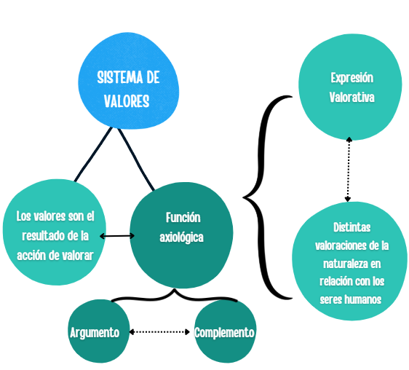
Fuente: Elaboración propia a partir de (Echeverría, 2002)

La figura 1. Busca profundizar en la comprensión de los valores en el ámbito de la ciencia y la tecnología. En lugar de limitarse a los juicios de valor, esta perspectiva centra en las expresiones valorativas, las cuales adquieren valor únicamente cuando son complementadas por un determinado argumento y la función axiológica juegan un papel central. Para Echevarría (1998) enfatizar que los valores son asuntos personales e individuales, que deben ser resueltos por cada individuo. Esto subraya la importancia de comprender cómo las personas aplican funciones axiológicas a diversos tipos de argumentos, generando valores que reflejan tanto sus preferencias individuales como las influencias de sus contextos socioculturales, La educación ambiental como campo social, como lo expresa Zamudio (2023), “obedece a entramados de intereses, ideologías, cosmovisiones y otros aspectos que dan lugar a la interacción” (p.37). Visibilizando las voces de las mujeres en la planificación urbana y en la promoción de la agricultura urbana como estrategia integral para la resistencia y la cohesión social donde puede surgir la valoración de las huertas comunitarias urbanas de las relaciones de los seres humanos, naturaleza, sociedad e individuos.

4.3 Huertas urbanas comunitarias
Históricamente, el desarrollo de actividades de agricultura ha sido vinculada a lo rural, situándose fuera del contexto urbano. Sin embargo, en el transcurso de las últimas décadas, el concepto de huertos urbanos ha ganado relevancia y ha integrado de manera significativa en las ciudades. Para Herrera (2020). Una huerta urbana define como un espacio físico de carácter público y privado en áreas urbanas y periurbanas, donde las personas desarrollan cultivos, así como actividades como compostaje, lombricultura, captación de aguas lluvias y sistemas de riego, con el fin de producir alimentos sanos, además de plantas medicinales, condimentarías y aromáticas para el autoconsumo, la comercialización o el intercambio con otros. Un huerto urbano es una porción de tierra dentro de un entorno urbano destinada a la producción de plantas para el consumo humano. Estos espacios surgen como una alternativa de cultivo en zonas donde el acceso a tierra cultivable es limitado y pueden ubicarse tanto en áreas públicas como privadas.

En el contexto de los cambios urbanos relacionados con el cultivo, la distribución de alimentos y los hábitos alimenticios, los huertos urbanos han popularizado, surgiendo como nuevas formas de alimentación influenciadas por factores culturales, según Ibáñez & Muñoz (2020), las huertas urbanas comunitarias no solo representan una faceta de la cultura alimentaria de una sociedad, sino que también reflejan un estilo de vida y los valores de sus participantes. Estos espacios permiten la manifestación de diversas ideas, pensamientos y deseos que emergen tanto de constructos culturales como de necesidades humanas básicas. Además, son considerados espacios educativos, sociales, ambientales, respondiendo a las nuevas necesidades de la población urbana. Tienen un impacto significativo en la vida, promoviendo la integración social y ofreciendo diversos enfoques y planteamientos. Estos espacios permiten la interacción entre distintas culturas y generaciones, fomentando la participación ciudadana, la recuperación y valorización de lo rural, el fortalecimiento de la soberanía alimentaria y, sobre todo, la educación ambiental. Según Ibáñez & Muñoz (2020), estos espacios reflejan la diversidad cultural y las prácticas alimentarias de diferentes sectores de la sociedad. Además, los huertos comunitarios permiten la creación de redes de apoyo y colaboración entre los residentes, fortaleciendo el tejido social urbano.

4.4 Foto voz
La metodología de “Foto- voz” es una metodología de investigación social que combina el uso de la fotografía con la acción comunitaria desde una perspectiva participativa Wang (2006), fue desarrollado por Caroline Wang y Mary Ann Burris en la década de 1990, con el propósito de permitir que comunidades pudieran documentar y reflexionar sobre sus propias realidades, a través de imágenes capturadas por sus propios integrantes. La metodología planteada tiene como finalidad el logro de tres objetivos fundamentales, que buscan ofrecer una comprensión clara y sistemática. En primer lugar, permite que las personas registren y reflejan los puntos fuertes y las preocupaciones de la comunidad. En segundo lugar, promueve el diálogo crítico sobre estas fortalezas y preocupaciones, tanto a nivel personal como comunitario. Finalmente, busca incidir en los actores responsables de la elaboración de políticas públicas.
En este sentido, Wang & Burris (1997) establecieron que las personas pueden actuar como registradores y promotores de su propio cambio dentro de sus comunidades, utilizando imágenes visuales para aportar pruebas y fomentar un medio eficaz y participativo de compartir experiencias y conocimientos. Las autoras definen el concepto de “Foto-voz”, a partir de tres fuentes principales:
1. La literatura teórica sobre la educación para la conciencia crítica, la teoría feminista y la fotografía documental.
2. Los esfuerzos de fotógrafos comunitarios y educadores participativos para desafiar los supuestos sobre representación y autoría documental.
3. La experiencia en la articulación y aplicación del proceso.
Las autoras Wang & Burris (1997), proponen la metodología “Foto-voz” como una herramienta que permite a las personas identificar, a través del diálogo, aquellos aspectos que consideran centrales en sus vidas y compartir temas comunes. Esta técnica de evaluación participativa reconoce el valor del conocimiento local, al permitir que las imágenes sean producidas por los propios miembros de la comunidad, quienes aportan desde su experiencia vivida una perspectiva única y significativa. En un contexto de educación ambiental para la resolución de problemas ambientales, las imágenes producidas y las cuestiones debatidas y enmarcadas por la comunidad pueden estimular la acción social. “Foto- voz” puede ser una herramienta eficaz para alcanzar, informar y organizar a los integrantes de la comunidad, permitiéndoles priorizar sus preocupaciones, debatir problemas y soluciones. Va más allá de la función convencional de evaluación de necesidades al invitar a las personas a convertirse en defensoras de su propio bienestar y el de su comunidad. En términos generales, la técnica consiste en invitar a las personas participantes o colaboradoras en la investigación a tomar fotografías sobre aspectos específicos de su experiencia, su contexto y sus condiciones de vida, que resulten de interés para el proceso de investigación. A través de las fotografías producidas, las participantes identifican necesidades o recursos, y manifiestan sus preocupaciones sobre determinadas problemáticas vinculadas a su comunidad.
      - METODOLOGÍA PROPUESTA
Esta investigación tiene un enfoque cualitativo, cuyo propósito es interpretar a partir de las expresiones valorativas que las mujeres otorgan a dicha realidad. Sustenta su proceso en el paradigma interpretativo, poniendo un énfasis esencial en las expresiones valorativas. Finalmente, emplea la metodología participativa de "Foto-voz" como herramienta central para la recolección e interpretación de datos. La metodología está compuesta por nueve fases, cada una diseñada para guiar el proceso de forma estructurada y coherente, las cuales relacionan a continuación:

Figura 2. Proceso metodológico foto voz
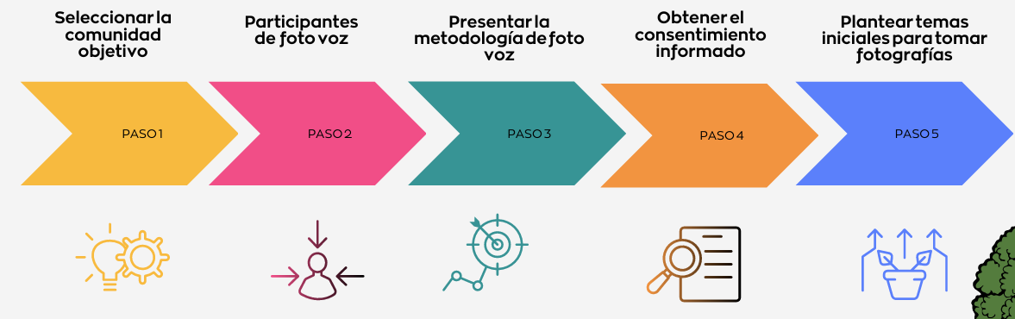
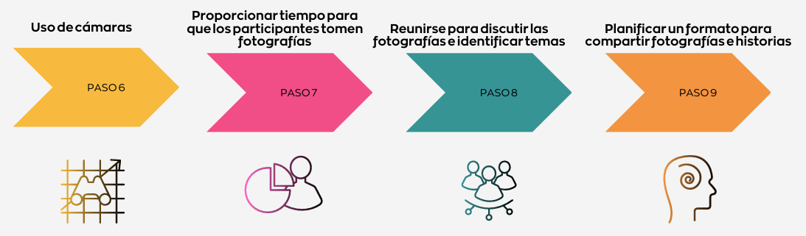Fuente: Elaboración propia a partir de Wang (2006).

5.1 Paso 1. Seleccionar la comunidad objetivo
Su función es servir como grupo, con la voluntad poner en práctica los intereses de los participantes. El proceso de recolección de la información comenzó con la invitación y convocatoria dirigida a las mujeres de la Red de Agricultores Urbanos de Bosa y del Cabildo Muisca de Bosa. Inicialmente, se inscribieron un total de 8 mujeres para participar en la investigación; sin embargo, posteriormente se sumaron más interesadas, alcanzando un total de 11 mujeres que aceptaron participar activamente en el proceso investigativo.

Tabla 2.
Mujeres inscritas- interesadas
Marca temporal | Nombre
6/19/2024 16:26:46 | Marleny Ariza Duarte
6/19/2024 16:27:19 | Claudia Angélica Nieto
6/19/2024 16:45:18 | María Esperanza cortes Contreras
6/19/2024 16:46:35 | Lady Carolina Zambrano Hernández
6/19/2024 16:46:43 | Angie Gabriela Chiguazuque
6/19/2024 16:46:43 | Yenny Ortiz
6/19/2024 16:52:19 | Luz Dary Díaz
6/19/2024 19:07:05 | Nubia Yaneth Chiguasuque Palacios
Fuente: Elaboración propia

5.1.1 Muestra de la Investigación
La muestra de esta investigación está compuesta por 11 mujeres que decidieron participar activamente en el estudio, todas ellas integrantes de la Red de Agricultores Urbanos y del Cabildo Muisca de Bosa. Además de ser la investigadora principal, también se participa de manera activa de este proceso, estableciendo un vínculo con las participantes para interpretar sus expresiones valorativas sobre la agricultura urbana. Estas mujeres fueron seleccionadas por su implicación y experiencia dentro de las huertas urbanas comunitarias, y representan una muestra significativa de las diversas vivencias, saberes y valoraciones. A continuación, Las participantes de la investigación:
Tabla 3.
Mujeres inscritas proyecto de investigación
No | Título de la Fotografía | Autora
1 | Labrando Saberes | Angie Gabriela Chiguazuque
2 | Que viva la naturaleza | María Esperanza Cortés Contreras
3 | Persistir | Nubia Yaneth Chiguazuque Palacios
4 | Alimentos soberanos | Ángela Patricia Figueroa
5 | Una mujer de ciudad que trabaja un oficio de campesina | Luz Dary Díaz
6 | Asombro por este fruto encontrado | Aura María Sánchez Contreras
7 | Com pox de | Laura Marcela Ojeda Álvarez
8 | Arcoíris | Lina Tegua
9 | Huerta Kankuama | Leticia Martínez
10 | Memoria Ancestral Muisca un Legado de mis Abuelos | Martha Orobajo
11 | Mi Huertica | Alcira Neuta Ríos
Fuente: Elaboración propia

5.2 Paso 2. Participantes de “Foto- voz”
Facilitar la práctica y discusión en profundidad, con un grupo ideal de siete a diez personas. El siguiente paso fue la realización de un encuentro grupal focalizado, en el cual llevó a cabo una lluvia de ideas sobre los temas para la toma de fotografías, así como la firma del consentimiento informado. En este documento, las participantes otorgaron su permiso para formar parte del estudio y la libertad de retirarse en cualquier momento. A diferencia de otros estudios, en este caso no garantizó el anonimato de las participantes, ya que uno de los objetivos principales de la investigación es visibilizar tanto el trabajo como la identidad de estas mujeres en sus respectivas comunidades. Las participantes recibieron instrucciones sobre cómo tomar las fotografías y discutieron diversos temas relacionados con sus experiencias en las huertas urbanas comunitarias. A lo largo de esta fase, las mujeres tuvieron la oportunidad de compartir sus vivencias, inquietudes y visiones de las huertas.
Fotografía 1
Grupo Focal- Casa de la participación Bosa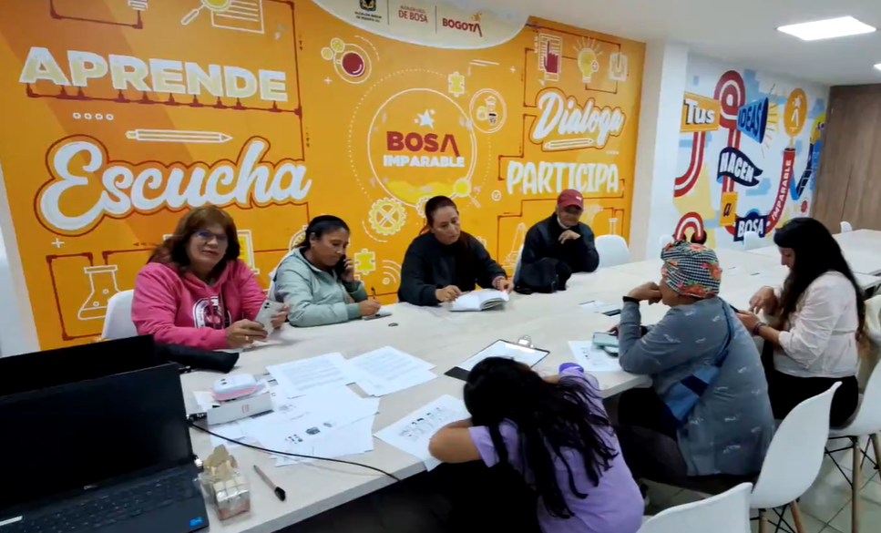
Fuente: Archivo personal, 24 de junio de 2024

El proceso de recolección de la información, se presenta de la siguiente manera:

    - Grupo focal: un espacio colectivo de diálogo e intercambio de saberes. A través de preguntas orientadoras, se indagó sobre sus experiencias, significados atribuidos a la huerta y reflexiones en torno a su relación con la naturaleza, el territorio y la vida urbana.

    - Entrevistas Semiestructuradas: Estas entrevistas ofrecieron un espacio para que las participantes profundizaran en las preguntas del mnemotécnico SHOWeD, complementando las discusiones generadas a partir de las fotografías. Estas entrevistas permitieron obtener una visión más detallada de sus pensamientos y sentimientos en torno al trabajo que realizan en las huertas urbanas comunitarias.

    - “Foto- voz”: Las participantes fueron invitadas a tomar fotografías que reflejaran su interacción y las expresiones valorativas de las huertas urbanas comunitarias, donde interpretó el significado de cada fotografía. Este ejercicio permitió a las participantes articular de manera visual y emocional su relación con la agricultura urbana desde la educación ambiental y la complejidad.

    - Observación Participante: Con el fin de obtener una comprensión más directa y contextualizada de las prácticas, dinámicas sociales y culturales que caracterizan a las mujeres agricultoras urbanas. Esta observación ayudó a complementar las entrevistas y las discusiones sobre las fotografías.

Paso 3. Presentar la metodología de “Foto- voz”

Esta fase describe la introducción a la tecnología, discusión grupal sobre cámaras, poder y ética: El 8 de julio 2024, a partir, de una reunión virtual con las participantes para plantear los temas iniciales que guiarían la toma de las fotografías en el marco de la investigación. Este encuentro, fomentó una lluvia de ideas colaborativa en la que las participantes pudieron compartir sus ideas y sugerencias sobre los temas que consideraban relevantes para capturar visualmente sus experiencias y valoraciones sobre las huertas urbanas. El objetivo de esta reunión fue generar un espacio participativo y democrático donde cada mujer pudiera expresar lo que para ella representaba la actividad de agricultura urbana y los aspectos que deseaba reflejar a través de las imágenes. En el proceso, discutieron temas como la conexión con la naturaleza, la tradición agrícola, el trabajo comunitario, la resistencia y resiliencia frente a las dificultades, y el significado personal que tiene la huerta para cada una de ellas.

La lluvia de ideas también permitió identificar elementos comunes entre las participantes, lo que facilitó la creación de un enfoque colectivo para la toma de fotografías. Les dio la oportunidad de considerar no solo lo visual, sino también lo simbólico y cultural que cada huerta representa en su contexto comunitario. Al final de la reunión, se acordaron una serie de temas clave para las fotografías, los cuales reflejan tanto las prácticas cotidianas como los valores que las mujeres agricultoras urbanas de Bosa asignan a sus huertas.
Figura 3. Encuentro virtual
Fuente: Plataforma Google Meet- 08 de julio 2024

Paso 4. Obtener el consentimiento informado

Una característica distintiva de la herramienta en “Foto- voz” es que la primera sesión enfatiza la seguridad, la autoridad y responsabilidad que conlleva el uso de una cámara. El consentimiento informado con base en los principios éticos de la investigación participativa y en coherencia con los objetivos de la metodología “Foto-voz”. La voluntariedad de su participación y su derecho a retirarse en cualquier momento sin consecuencias. Todas las participantes firmaron el consentimiento informado de manera libre y consciente, garantizando su comprensión y acuerdo con los términos establecidos.

Figura 4. Formato de consentimiento informado

Fuente: Elaboración propia

5.5 Paso 5. Plantear temas iniciales para tomar fotografías:

Los participantes pueden desear hacer una lluvia de ideas juntos sobre los temas. Desde el primer momento del proceso se realizó una lluvia de ideas colectiva, en la que las participantes compartieron sus percepciones y propuestas en torno a los temas que deseaban representar a través de la fotografía. Lo que implica la agricultura en sus vidas, este espacio, se dieron claridades respecto a la comprensión de las expresiones valorativas, es decir, cómo cada una interpreta y siente su relación con la huerta, el territorio, la comunidad y el ambiente. Este diálogo inicial permitió orientar la toma de fotografías hacia aquellos aspectos que las mujeres consideran significativos, tanto desde una perspectiva personal como colectiva y lo más importante visibilizar su propia expresión valorativa.
Fotografía 2.
Encuentro Autoridades Cabildo Muisca de Bosa.
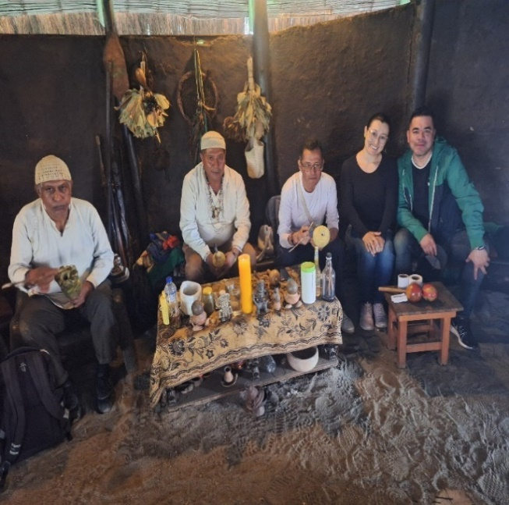 | 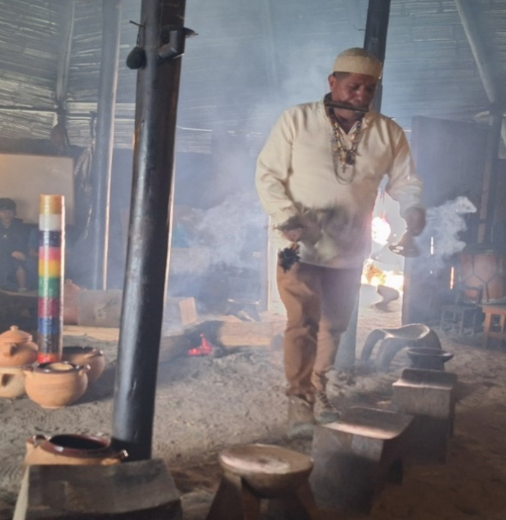
Fuente: Archivo personal, 19 de noviembre 2024

El 19 de noviembre 2024, se realizó un encuentro con las autoridades indígenas quienes explicaron el funcionamiento del Cabildo Muisca de Bosa de la siguiente manera: El encuentro se desarrolló de manera presencial, al ingresar a la Casa Fractal del Universo, un espacio sagrado conocido como el "vientre de madre". Este lugar simboliza la conexión con el alimento y, a través de él, con el universo. Al entrar, se hizo de espaldas, representando el retorno al vientre materno, un acto de recarga energética y sanación. Al salir de allí, de igual manera, también de espaldas y hacia el occidente, simbolizando un renacer.

En el centro del lugar encuentra el estantillo, el corazón espiritual invisible, sostenido por cuatro pilares que representan los elementos fundamentales: tierra, aire, fuego y agua. los participantes se sentaron en círculo, lo que representó igualdad entre todos, sin jerarquías, y permitió mirarse a los ojos en un mismo espíritu. El pensamiento indígena se rige por cuatro principios fundamentales: el primero, saber sentarse, que implica reconocer nuestro aporte a la comunidad; el segundo saber escuchar, lo que nos permite reconocer la otredad y el valor de la palabra del otro; el tercero saber hablar, expresando nuestras ideas con respeto y sabiduría; y el cuarto cuidar la vida, lo que implica recuperar las plantas, reconocer los sitios sagrados y transformar nuestras formas de pensar, desaprendiendo la cultura del consumismo y la falta de respeto hacia los modos de actuar ancestrales. El ritual comienza con la pregunta: ¿Cuál es nuestro propósito y qué hacemos aquí? En este espacio, la autoridad del Cabildo Muisca de Bosa explica el proceso de recuperación y reconstrucción de la cultura muisca, una tarea que depende de los habitantes del territorio y de su capacidad para rescatar su propia historia, mitos, usos y costumbres. Con la llegada de los españoles, gran parte de este conocimiento esta perdió, por lo que los mayores tienen la responsabilidad de reconstruir el autorreconocimiento de los ancestros muiscas.

El Cabildo Muisca de Bosa, está estructurado en doce autoridades, cada una con una función específica: estantillo, soporte, gobierno, salud, educación, economía, territorio, espiritualidad, mujeres, pensamiento propio, juventud y niñez. La tarea principal del Cabildo Muisca de Bosa es recuperar la memoria, usos y costumbres que han sido olvidados. Este conocimiento sigue presente en el territorio, en las plantas, los ríos y los sitios sagrados. La palabra "Bosa" en lengua muisca significa "segundo templo en importancia de Bacatá", un cercado que protege y cuida las mieses del conocimiento. La cosmovisión muisca basa en tejer el conocimiento y en recuperar la agricultura como parte esencial de la identidad del pueblo.
Figura 5. Encuentro virtual- Autoridad Mujeres del Cabildo Muisca de Bosa
Fuente: Plataforma Google Meet-27 de noviembre 2024
Continuando con el acercamiento el 27 de noviembre 2024, se llevó a cabo una reunión con la autoridad del Cabildo Muisca de Bosa Muisca, específicamente con la referente de mujeres, con el objetivo de presentar y socializar la investigación. La investigadora explicó el propósito del estudio, los métodos empleados, y la importancia de la participación de las mujeres en la investigación. Además, abordaron los beneficios de visibilizar su trabajo en las huertas urbanas y su conexión con las tradiciones ancestrales, así como el impacto positivo que este tipo de estudios puede tener en la comunidad. La presentación de la investigación incluyó una discusión sobre la metodología de “Foto- voz”, el cual es un enfoque participativo que busca dar voz a las mujeres agricultoras de Bosa, permitiéndoles expresar sus vivencias a través de la fotografía y el relato personal. La autoridad del Cabildo Muisca de Bosa mostró interés en la propuesta y comprometió apoyar el proceso, promoviendo la participación activa de las mujeres del Cabildo Muisca de Bosa en las distintas fases del estudio.
En la reunión también se discutieron aspectos logísticos, como las fechas para la firma de consentimientos informados y la importancia de crear un ambiente de confianza para las participantes. La colaboración con el Cabildo Muisca de Bosa fue vista como un paso fundamental para fortalecer la relación entre la investigación y la comunidad, y para asegurar que las voces de las mujeres indígenas y campesinas sean escuchadas en el contexto de la agricultura urbana. Finalmente, acordó seguir con el proceso de invitación a las mujeres del Cabildo Muisca de Bosa para que participaran en las siguientes etapas de la investigación, reconociendo que su perspectiva sobre el vínculo con la tierra, la tradición y la resiliencia en el contexto urbano es crucial para la comprensión integral de la dinámica agrícola en Bosa.

Paso 6. Uso de cámaras:
Utilizar una cámara que permita una máxima expresión creativa, para que las personas puedan literalmente superponer el significado de sus imágenes. El 19 de diciembre 2024, En la visita al Cabildo Muisca de Bosa, para invitar a las mujeres a participar en el proceso de investigación. En la reunión, llevó a cabo una lluvia de ideas en la que las participantes compartieron sus experiencias y reflexiones sobre el significado de las huertas urbanas. Además, procedió con la firma de los consentimientos informados, un paso clave para formalizar su participación en el estudio. A lo largo de la reunión, las mujeres compartieron cómo las huertas urbanas no solo proporcionan alimentos, sino que también representan un compromiso profundo con la naturaleza y el cuidado del bienestar común. Las huertas son espacios donde cosechan sabores frescos, sin el uso de químicos, y permiten recuperar la memoria y las tradiciones de generaciones pasadas. Las participantes mencionaron que, a través de estas prácticas de cultivo, también rescatan las enseñanzas de sus abuelos y abuelas, quienes sembraban en terrazas y cultivaban alimentos que brindaban vida, alegría y esfuerzo.
Los recuerdos de estas experiencias mezclan con los contrastes entre las construcciones modernas y los potreros que aún prevalecen en el sector, pero que ven impactados por la urbanización, creando un espacio de aprendizaje y resiliencia familiar. Las mujeres también hablaron sobre cómo las huertas representan un espacio de apoyo mutuo entre vecinos y familiares, donde las cosechas eran llamadas "matrimonio" debido a las combinaciones simbólicas entre los cultivos de arveja, maíz y frijol, que eran sembrados en conjunto para fortalecer las relaciones de colaboración. Las huertas comunitarias, en este contexto, no solo son espacios de producción de alimentos, sino que también simbolizan la tradición, la salud y la conexión con el territorio. Representan un retorno al origen, donde el vínculo con la tierra es fundamental para la construcción de una mejor calidad de vida. Las huertas como símbolo de resistencia cultural, fortalecimiento comunitario y salud, convirtió en un eje central de la discusión, la lluvia de ideas y reflejó el compromiso y la importancia de este trabajo para las mujeres del Cabildo Muisca de Bosa.
Fotografía 3.
Grupo focal Cabildo Muisca de Bosa 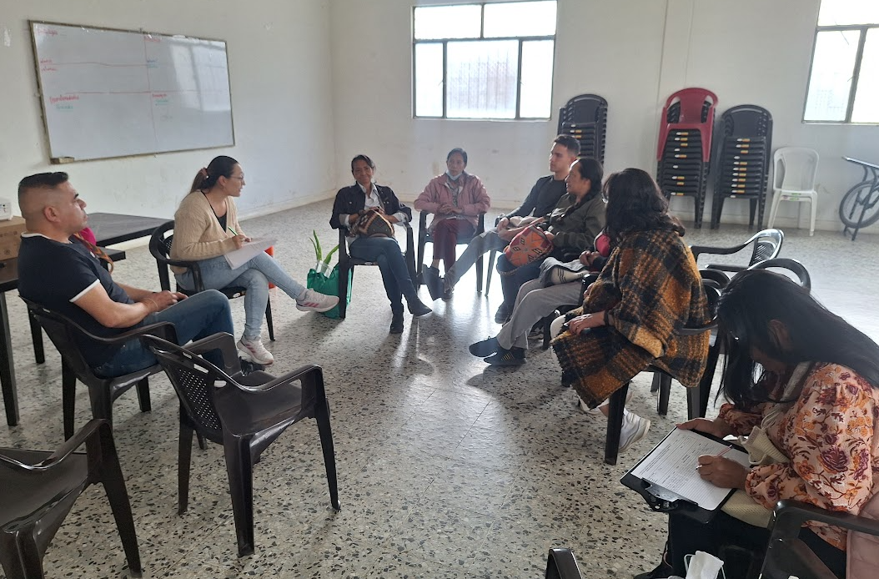
Fuente: Archivo personal,19 diciembre 2024

Paso 7. Proporcionar tiempo para que los participantes tomen fotografías:
Los participantes acuerdan entregar sus imágenes a la investigadora para su interpretación y ampliación en un tiempo especificado, una semana después del taller inicial, y luego reunirse nuevamente para discutir sus fotografías. Estas participantes fueron clave para el desarrollo de la investigación, ya que su implicación no solo incluyó la toma de fotografías representativas de sus experiencias, sino también la participación en discusiones grupales y entrevistas semiestructuradas que ayudaron a contextualizar el significado de cada imagen. Además, a través del método de “Foto- voz”, las mujeres pudieron expresar, de manera visual y narrativa, su relación con las huertas urbanas, lo que permitió visibilizar aspectos clave de su vida cotidiana y su conexión con el territorio. Cada una de estas mujeres aportó su perspectiva única, contribuyendo a la construcción de un panorama diverso sobre las prácticas de agricultura urbana y los valores asociados a estas.
Paso 8. Reunirse para discutir las fotografías e identificar temas
Selección de fotografías, contextualización de historias y codificación de problemas, utilizando el mnemotécnico SHOWeD:
Tabla 4.
SHOWeD
S | What do you See here? | ¿Qué ves aquí?
H | What is really Happening here? | ¿Qué está sucediendo realmente aquí?
O | How does this relate to Our lives? | ¿Cómo relaciona esto con nuestras vidas?
We | Why does this situation, concern, or strength exist? | ¿Por qué existe esta situación, preocupación o fortaleza?
D | What can we Do about it? | ¿Qué podemos hacer al respecto?

Fuente: Elaboración propia a partir de Wang (2006)
Cada fotografía, acompañada de una contextualización narrativa mediante el uso del método propuesto por Wang (2006). El mnemotécnico SHOWeD. Este formato está diseñado para guiar a las participantes en la reflexión sobre el porqué de cada imagen, permitiendo que expresen su significado, expresión y valor personal. El documento contiene un espacio para el título de la fotografía, autora y cinco preguntas clave que fomentan una reflexión más profunda sobre las fotografías.
Este enfoque facilita que las mujeres de la red de huertas urbanas en Bosa y del Cabildo Muisca, compartan sus experiencias no solo desde una perspectiva visual, sino también mediante la relación sociedad - naturaleza.

Paso 9. Planificar un formato para compartir fotografías e historias:

Presentación de diapositivas o exposición para amplificar las voces de los participantes, a continuación, presentan fotografías, reflejando la complejidad de interacciones de las experiencias de las mujeres agricultoras urbanas en Bosa y del Cabildo Muisca de Bosa.
En esta sección se presentan las herramientas y el proceso: preguntas que guía el ejercicio del Foto- voz.
¿Qué ves aquí?
¿Qué está sucediendo realmente aquí?
¿Cómo relaciona esto con nuestras vidas?
¿Por qué existe esta situación, preocupación o fortaleza?
¿Qué podemos hacer al respecto?
¿Cuál es la expresión valorativa de tu fotografía?
Fotografía 4.
Labrando saberes
Autora: Angie Gabriela Chiguazuque
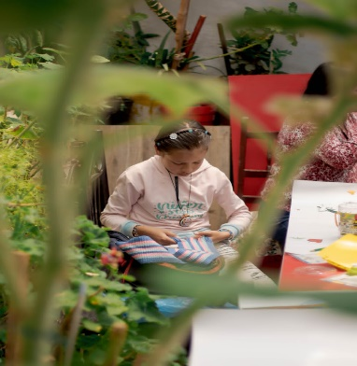
(…) ¿Qué ves aquí? Veo en mis fotografías el alistamiento de camas para sembrar y la recolección de frutos y muchos aprendizajes.
¿Qué está sucediendo realmente aquí? Aquí está sucediendo que estoy colocando en práctica lo que ha aprendido en la agricultura y ver lo bonito que es cuando hay valiosos resultados.
¿Cómo relaciona esto con nuestras vidas? Esto lo relaciono con nuestras vidas en forma de aprendizaje, ya que tú puedes consumir lo que siembras y cosechas.
¿Por qué existe esta situación, preocupación o fortaleza? Esta situación es una fortaleza porque la teoría de la práctica hay que ver la importancia de las semillas que siembras y así puedes obtener un producto limpio en óptimas condiciones para tu consumo. Seguir sembrando, ya sean terrazas en jardines, pero no dejar atrás este tema de la agricultura.
¿Qué podemos hacer al respecto? Que podemos hacer al respecto: impulsar estos procesos autónomamente en las huertas urbanas para mitigar la producción de basuras generadas en las cocinas.
¿Cuál es la expresión valorativa de tu fotografía? Positiva la expresión de mis fotografías porque hay muchas personas que me han enseñado el verdadero valor de tener esos productos y consumirlos porque hay que tener un proceso. Pero si te dedicas con amor y paciencia, no solo tienes productos, sino que también cuidas al medio ambiente.

De acuerdo con la propuesta para la interpretación de las expresiones valorativas, que plantea Zamudio (2023), la cual desarrollará en cada una de las narrativas puede interpretarse como una función que relaciona los elementos de un sistema de valores (Sx) mediante un argumento (A) y un complemento (C).

V: = F(Sx) = A + C

Sistema de valores (Sx): El sistema de valores en este caso está constituido por principios como el aprendizaje, la autonomía, el cuidado de la naturaleza, el consumo consciente de los alimentos, desde un sistema básico y un subsistema de educación ambiental “Esto lo relaciono con nuestras vidas en forma de aprendizaje, ya que tú puedes consumir lo que siembras y cosechas”.

Argumento (A): El argumento radica en la acción concreta de practicar la agricultura urbana, lo que incluye actividades como el alistamiento de camas, la siembra, la recolección de frutos, y el aprendizaje adquirido en este proceso. “las semillas que siembras y así puedes obtener un producto limpio en óptimas condiciones para tu consumo” Esto pone de manifiesto la relación entre la teoría y la práctica.

Complemento (C): El complemento es la reflexión sobre los beneficios que estas acciones generan, tanto en términos personales como colectivos. “La expresión de mis fotografías porque hay muchas personas que me han enseñado el verdadero valor de tener esos productos y consumirlos” consumir productos cosechados con amor y paciencia, y el fortalecimiento de la conexión con la naturaleza y la comunidad.

Interpretación: La expresión valorativa en esta narrativa manifiesta a través de una serie de reflexiones de aprendizaje que destacan la importancia de la agricultura urbana no solo como una práctica de producción de alimentos, sino también como un proceso enriquecedor y transformador en la vida, resalta el valor del aprendizaje y la experiencia, la conexión entre teoría y práctica, exaltado en un sistema básico, relacionada con las necesidades humanas, destacando el valor de sembrar y cosechar productos limpios, lo que subraya la importancia de la autonomía en el proceso de agricultura y su relación con un consumo consciente y saludable de alimentos, refuerza el sentido de responsabilidad con la naturaleza, aludiendo una perspectiva positiva. La expresión valorativa la define Angie como un proceso de aprendizaje como un camino hacia el empoderamiento y el bienestar, donde el amor y el cuidado son fundamentales para cultivar no solo productos, sino también relaciones significativas con la naturaleza y la comunidad.
Fotografía 5.
¡Que viva la naturaleza!
Autora: María Esperanza Cortés Contreras
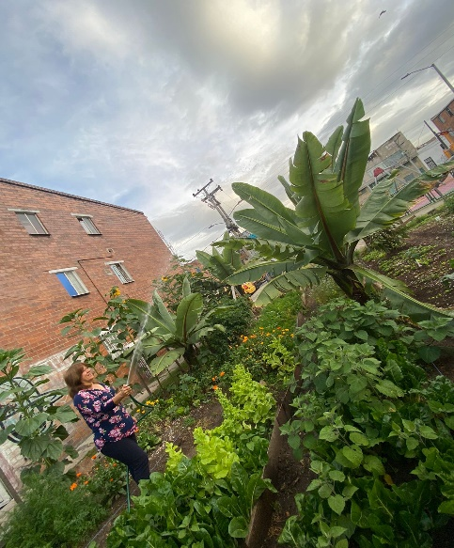
(…) ¿Qué ves aquí?
Tranquilidad, aire puro, mucha armonía
¿Qué está sucediendo realmente aquí?
total
¿Cómo se relaciona esto con nuestras vidas?
En la cotidianidad de mis acciones de agricultura urbana.
¿Por qué existe esta situación, preocupación o fortaleza?
pienso si en el mañana no tenemos aire, naturaleza, que vamos a respirar
¿Qué podemos hacer al respecto?
sembrar más árboles implementar más huertas
¿Cuál es la expresión valorativa de tu fotografía?
gracias a Dios por la naturaleza lo más hermoso que puede haber

Sistema de valores (Sx): En esta narrativa, el sistema de valores está compuesto por principios como la conexión con la naturaleza, el respeto por el ambiente, la producción de alimentos y la armonía con el entorno en especial el aire. Estos valores enmarcan en los sistemas ecológicos, sociales y morales, y en el subsistema físico, establecido en la investigación. “Pienso si en el mañana no tenemos aire naturaleza que vamos a respirar”

Argumento (A): La acción concreta de practicar la agricultura urbana como forma de subsistencia, conexión y aprendizaje. Incluye actividades como la siembra, el cuidado de las plantas y la cosecha, resaltando la importancia de mantener un equilibrio con la naturaleza y generar una alimentación más saludable y consciente. “Cotidianidad de mis acciones de agricultura urbana.”

Complemento (C): La reflexión sobre los beneficios personales y colectivos de la agricultura urbana, destacando lo ambiental, la satisfacción de producir alimentos propios, la creación de espacios de armonía. “Gracias a Dios por la naturaleza lo más hermoso que puede haber”

Interpretación: Refleja una preocupación por la contaminación ambiental y destaca cómo la agricultura urbana proporciona bienestar y promueve la vida. resalta el papel de la naturaleza en la generación de bienestar individual y colectivo. Esta valoración resalta la importancia de la agricultura urbana como una actividad que va más allá de lo productivo, convirtiéndose en una expresión de gratitud hacia la naturaleza desde una perspectiva esperanzadora.

Fotografía 6.
Persistir
Autora: Nubia Yaneth Chiguazuque Palacios
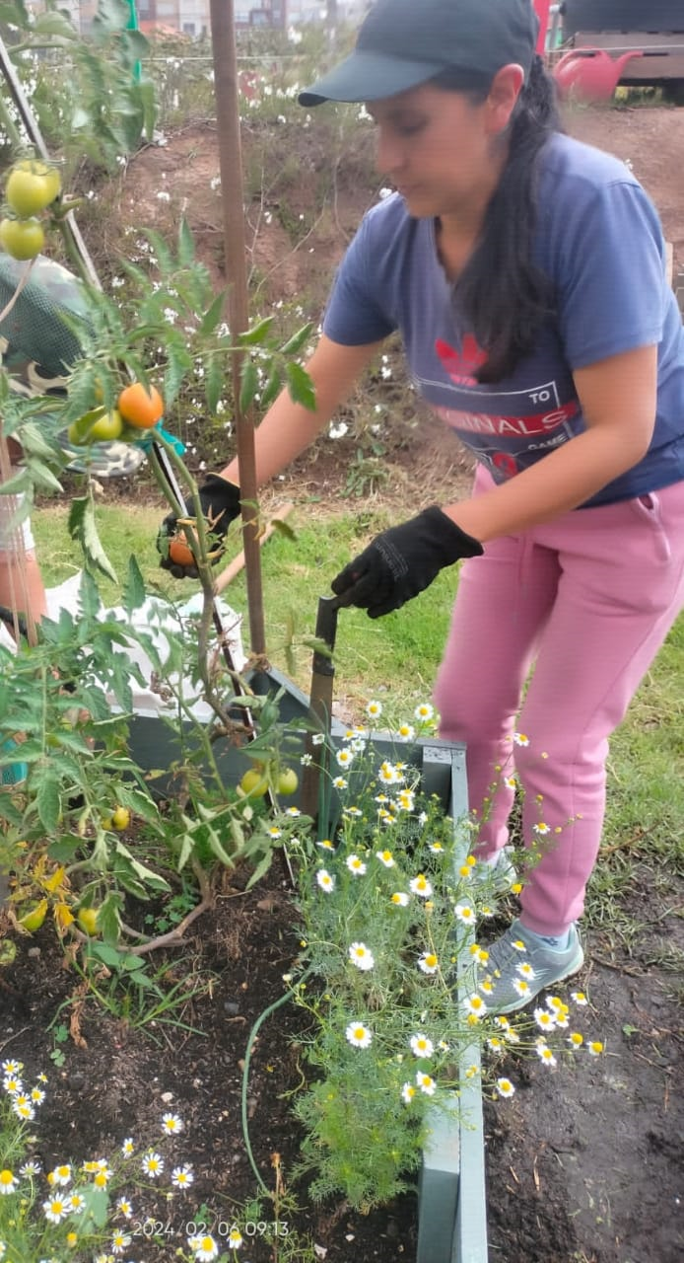
(…) ¿Qué ves aquí?
Aquí veo que cuando te propones algo lo consigues porque aquí persistía en sembrar unas semillas y ver que te dan fruto. Es algo muy gratificante.
¿Qué está sucediendo realmente aquí?
Pues realmente yo en mis fotografías veo que uno piensa que es algo imposible, que uno necesita un terreno extenso para poder sembrar. Pero no, no se requiere tanto terreno para uno poder sembrar una planta y que ella dé sus frutos.
¿Cómo se relaciona esto con nuestras vidas?
Pues yo lo veo de dos formas, de manera negativa y de manera positiva, pues de manera negativa, porque ya hoy en día los campesinos y las cosechas son cada vez menos y los jóvenes son muy pocos los que ven esta actividad como algo productivo para sus vidas y de manera positiva. Porque a pesar de que la ciudad ha ocupado un gran espacio, hay todavía unos lugares, los cuales puede llevar a cabo la agricultura de aún en la ciudad, ya que podemos ver que en casas la agroecología ha llegado aquí para dar un giro total y saber que en un espacio reducido hay una gran capacidad de sembrar muchos productos. Si así no lo proponemos.
¿Por qué existe esta situación, preocupación o fortaleza?
Bueno, esta situación existe por falta de conciencia, porque la ciudad ha pasado a ser más grande que los lugares donde la gente campesina o anteriormente podían sembrar sus productos. Y eso es preocupante. Y hay una fortaleza que, a pesar de esto, la gente está tomando algo positivo de esto y siembran sus terrazas, balcones y jardines,
¿Qué podemos hacer al respecto?
Podemos hacer tomar conciencia primero y ver que en los niños y en los jóvenes podemos ver o enseñarles a que también involucren más en los temas de cómo se sembraba, cómo se cosechaba y así aprendan y sea algo que a futuro les pueda servir
¿Cuál es la expresión valorativa de tu fotografía?
Mi expresión valorativa de mis fotografías es que aquí no sólo siembras para obtener alimentos, sino que reciclas para ayudar al medio ambiente. Reutiliza porque puedes utilizar botellas plásticas, baldes, canecas para sembrar algunas semillas y así poder tener una cosecha y así, También utilizas los desechos orgánicos que tienes en la cocina para ayudar a preparar abonos y de las mismas plantas. También puedes sacar para ser biopreparados para fumigar las plantas. Gracias

Sistema de valores (Sx): En esta narrativa, el sistema de valores construye a partir de la persistencia y la reflexión de implementar huertas en la ciudad, vinculados con el sistema básico la necesidad de producir alimentos de manera autosuficiente, y en el subsistema físico. “No se requiere tanto terreno para uno poder sembrar una planta y que ella dé sus frutos”

Argumento (A): La práctica de la agricultura urbana en espacios reducidos, “Porque a pesar de que la ciudad ha ocupado un gran espacio, hay todavía unos lugares donde se puede llevar a cabo la agricultura de aún en la ciudad, ya que podemos ver que en casas la agroecología ha llegado aquí para dar un giro total y saber que en un espacio reducido hay una gran capacidad de sembrar muchos productos” Esta práctica desafía la creencia de que es necesario un terreno extenso para sembrar y resalta el valor de la autosuficiencia alimentaria.

Complemento (C): La reflexión sobre la disminución de la actividad agrícola y la falta de interés de las nuevas generaciones en la agricultura. “esta situación existe por falta de conciencia, porque la ciudad ha pasado a ser más grande que los lugares donde la gente campesina o anteriormente podían sembrar sus productos” Sin embargo, se destaca una perspectiva positiva al señalar que la agroecología está transformando la manera en que las personas pueden sembrar en ciudades, haciendo uso de terrazas, balcones y jardines. Además, resalta la importancia de educar a niños y jóvenes para que valoren e involucren en estos procesos.

Interpretación: Expresa la preocupación por la disminución del campesinado y trabajo con la tierra, la pérdida de interés de las nuevas generaciones en la producción de alimentos. Sin embargo, también resalta la persistencia y la capacidad de adaptación de quienes buscan alternativas para sembrar en espacios urbanos. A través de la fotografía y su interpretación, evidencia la ruptura de la idea de que es necesario un terreno extenso para cultivar, demostrando que la agroecología permite aprovechar terrazas, balcones y jardines para la producción de alimentos.
La narrativa basa en la persistencia y la reflexión sobre la necesidad de producir alimentos de manera autosuficiente, desafiando las limitaciones del espacio y promoviendo el reciclaje como estrategia para reducir las afectaciones ambientales. Así, la práctica de la agricultura urbana, constituye una forma de reafirmar la relación con la naturaleza y generar cambios positivos en la sociedad.

Fotografía 7.
Alimentos soberanos
Autora: Ángela Patricia Figueroa

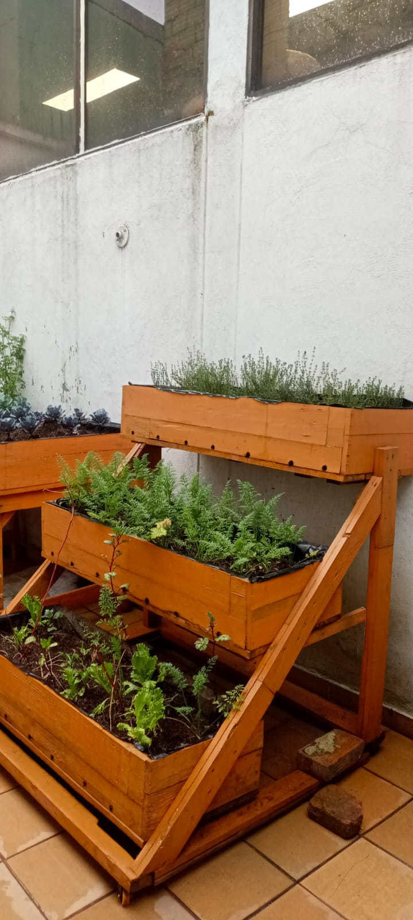
(…) ¿Qué ves aquí?
Personas garantizando una mejor alimentación a bajos costos y sin intermediarios
¿Qué está sucediendo realmente aquí?
Vemos personas que aportan sus semillas donde nos damos de cuenta que podemos tener el campo en la ciudad
¿Cómo se relaciona esto con nuestras vidas?
Los costos de la comida en la ciudad son cada vez más costosos y altos y escasos para poderlos adquirir
¿Por qué existe esta situación, preocupación o fortaleza?
Porque no apoyamos a las huertas comprando para que sean mmm.. comercializada en nuestros barrios para mejorar la alimentación en nuestra Bogotá y nuestros hogares
¿Qué podemos hacer al respecto?
Apoyar a estas personas y buscar sitios donde podamos hacer más huertas para comer sano y tener una alimentación nutritiva
¿Cuál es la expresión valorativa de tu fotografía?
Mi expresión es darme cuenta que tenemos el campo en nuestra ciudad, en nuestros barrios, en nuestras casas, en nuestros jardines y que por medio de una semilla y por medio de nuestra sabiduría y nuestras manos podemos hacer que nuestra comida sea más sana y que le demos la oportunidad a las personas que de esta manera es que viven de vender sus productos que sacan de sus propias semillas, con sus propias manos, con su propia sabiduría esa es la expresión mía de poder hacer nuestros propios alimentos sanos.

Sistema de valores (Sx): En esta narrativa, los valores reflejan la soberanía alimentaria, la autosuficiencia en el contexto de la agricultura urbana. “nuestras manos podemos hacer que nuestra comida sea más sana y que le demos la oportunidad a las personas que de esta manera es que viven de vender sus productos que sacan de sus propias semillas,” pueden identificar los siguientes sistemas de valores: básicos, sociales y en un subsistema terapéutico.

Argumento (A): La práctica de cultivar alimentos en la ciudad, “Vemos personas que aportan sus semillas donde nos damos de cuenta que podemos tener el campo en la ciudad” Las personas aportan sus semillas y conocimientos para demostrar que es posible integrar la producción agrícola en espacios urbanos, generando autosuficiencia alimentaria y fortaleciendo la economía.

Complemento (C): La reflexión sobre la falta de apoyo a las huertas comunitarias como una causa de la escasez y el alto costo de los alimentos en la ciudad. Sin embargo, enfatiza la fortaleza de la agricultura urbana como una alternativa viable para garantizar una alimentación nutritiva, fomentando el consumo de productos locales y promoviendo la expansión de huertas en barrios y hogares “Con sus propias manos, con su propia sabiduría esa es la expresión mía de poder hacer nuestros propios alimentos sanos.”

Interpretación: La preocupación por la intermediación en la venta de los alimentos y cómo esta encarece los productos agrícolas, y presenta injusticia en los precios, una desigualdad en quienes producen los alimentos y quienes los comercializan. Resalta la importancia de la agricultura urbana como una estrategia para fortalecer la soberanía alimentaria, reducir costos y apoyar a los productores locales. La valoración de esta práctica no solo recae en su función económica, sino también en su impacto social, ambiental y cultural dentro de la ciudad.

Fotografía 8
Una mujer que trabaja un oficio de campesina
Autora: Luz Dary Díaz

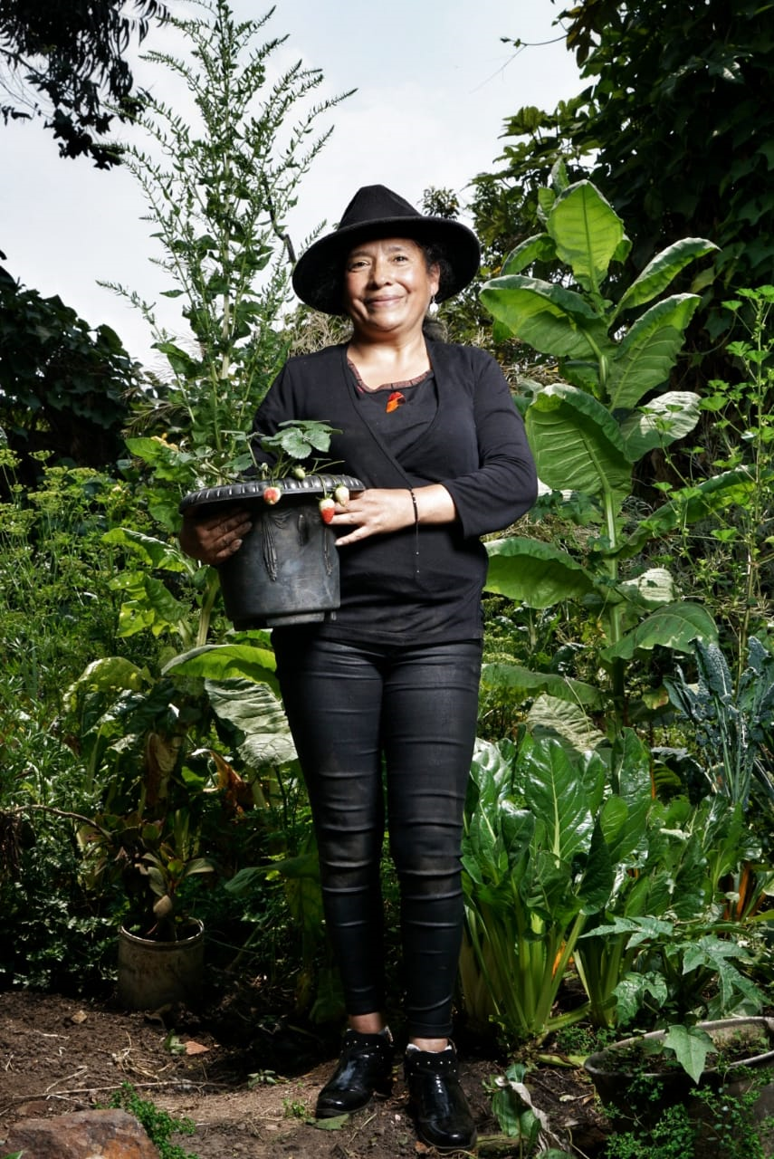
(…) ¿Qué ves aquí?
Las plantas en gestación muestran la magia de la naturaleza en la reproducción.
¿Qué está sucediendo realmente aquí?
El tabaco la protección que algunas plantas proveen para su entorno y la medicina.
¿Cómo se relaciona esto con nuestras vidas?
Las fresas, el cuidado que muchos seres requerimos y si se hace bien con amor y constancia da buenos frutos.
¿Por qué existe esta situación, preocupación o fortaleza?
Los árboles suplencia de necesidades fundamentales para todos en este mundo.
¿Qué podemos hacer al respecto?
El aire, sol, el verde, hace de este espacio un territorio libre de violencias, nos da una paz interior indescriptible, una descarga total fe, preocupaciones, es energía
¿Cuál es la expresión valorativa de tu fotografía?
¿Yo describí lo que quería mostrar con esta foto no es quiera ser la protagonista de todo si no que soy parte de ese espacio mi espíritu está ahí y hace ver tanto las huertas como mi interior diferente, Si hay varias preocupaciones que a pesar de no verse en la foto se está convirtiendo nuestro entorno en selvas de cemento, Respiramos humo de carros, ¿el rio sucio mal oliente y lo peor de todo lo vemos normal será costumbre? No sé, pero siento que al hacer huertas proporciona cambios tanto internos como externos. Se me olvido por qué vestida de negro refleja como el luto de lo verde en las grandes ciudades, pero con una esperanza de prevalecer de nuestros campesinos colombianos en la compra de sus productos con una economía justa y solidaria.

Sistema de valores (Sx): La narrativa refleja una profunda conexión entre el ser humano y la naturaleza, resaltando la protección y la esperanza en la permanencia de prácticas agrícolas en la ciudad. Pueden identificar los siguientes sistemas de valores: básicos, ecológicos, morales y el subsistema terapéutico. “hay varias preocupaciones que a pesar de no verse en la foto está convirtiendo nuestro entorno en selvas de cemento, Respiramos humo de carros, ¿el rio sucio mal oliente y lo peor de todo lo vemos normal será costumbre?”.

Argumento (A): La narrativa describe la experiencia de una mujer de ciudad que adopta el oficio de campesina, evidenciando la importancia de la agricultura urbana para el bienestar humano. “El tabaco la protección que algunas plantas proveen para su entorno y la medicina” La imagen de las plantas en gestación simboliza el ciclo de la vida, la resiliencia y la esperanza, mientras que el tabaco es resaltado por sus propiedades protectoras y medicinales.

Complemento (C): La reflexión sobre la creciente urbanización y la pérdida de espacios verdes en la ciudad, “siento que al hacer huertas proporciona cambios tanto internos como externos. Se me olvido por qué vestida de negro refleja como el luto de lo verde en las grandes ciudades, Pero con una esperanza de prevalecer de nuestros campesinos colombianos” representada por el color negro de la vestimenta como símbolo de duelo por la naturaleza. Sin embargo, la esperanza de cambio se mantiene en la práctica de la agricultura urbana, la compra de productos campesinos y la promoción de una economía justa y solidaria.

Interpretación: La preocupación por la pérdida de espacios verdes en las ciudades y la desconexión de las personas con la naturaleza. La imagen busca sensibilizar sobre la importancia de recuperar estos espacios a través de la agricultura urbana, resaltando sus beneficios tanto ecológicos como emocionales. La necesidad de valorar y las plantas medicinales, y las huertas como espacios seguros para las mujeres.

Fotografía 9.
Asombro por este fruto encontrado
Autora: Aura María Sánchez Contreras
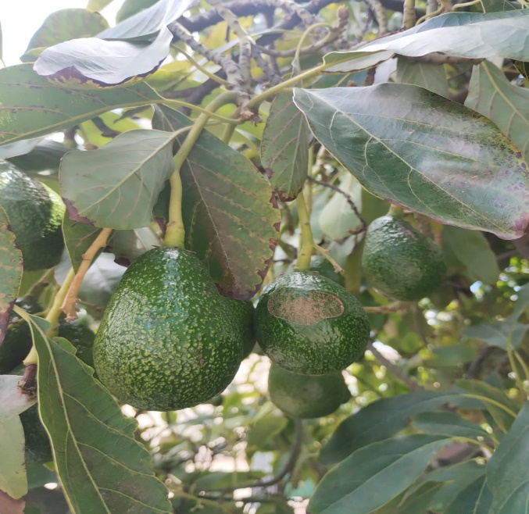
¿Qué ves aquí?
Una mañana muy soleada
¿Qué está sucediendo realmente aquí?
Que los cambios están fuertes
¿Cómo se relaciona esto con nuestras vidas?
Que hace parte de uno mismo por no saber cuidar el medio ambiente y que las plantas y frutos hacen parte de uno porque nos dan vida, alegría y salud como si fueran unos hijos más porque las cuidamos que no les falte agua, luz, sombra etc.
¿Por qué existe esta situación, preocupación o fortaleza?
Los cambios climáticos por el calentamiento global del mal uso del medio ambiente
¿Qué podemos hacer al respecto?
Hacer campañas de separación residuos y reciclajes
¿Cuál es la expresión valorativa de tu fotografía?
asombro

Sistema de valores (Sx): La narrativa refleja el cuidado ambiental. Los sistemas de valores presentes incluyen: básicos, ecológicos, sociales, morales y el subsistema físico “Hacer campañas de separación residuos y reciclajes”

Argumento (A): La narrativa describe el descubrimiento de un fruto en una mañana soleada, generando un sentimiento de asombro y reflexión sobre la relación entre los seres humanos y la naturaleza. “que hace parte de uno mismo” Se destaca la importancia de cuidar las plantas que nos proveen salud y bienestar.

Complemento (C): La reflexión sobre el cambio climático y el impacto negativo de las acciones humanas en el ambiente. Se plantea la necesidad de tomar medidas concretas, como campañas de reciclaje y separación de residuos, para reducir el daño ambiental y fomentar la conciencia ecológica “Hacer campañas de separación residuos y reciclajes”

Interpretación: La relación entre los seres humanos y la naturaleza, subrayando la importancia de su cuidado para preservar nuestra salud y bienestar. El asombro surge al encontrar un fruto de aguacate en un entorno urbano donde su crecimiento no es habitual. Este hallazgo invita a reflexionar sobre las condiciones ambientales en la ciudad y la necesidad de desarrollar formas de convivencia armoniosa con la naturaleza.

Fotografía 10.
Com pox de
Autora: Laura Marcela Ojeda Álvarez

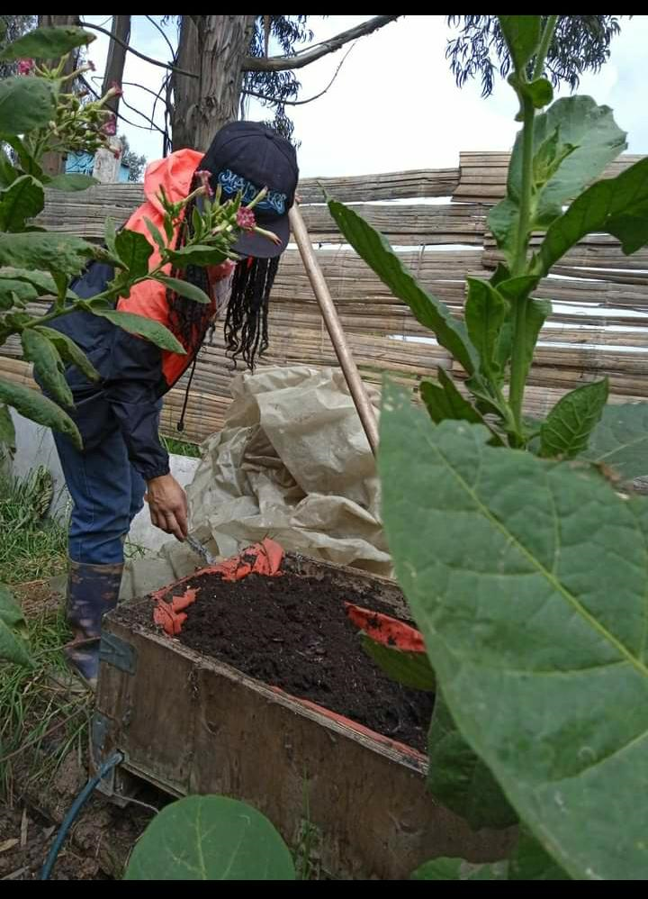
(…) ¿Qué ves aquí?
Veo la importancia del compost en nuestras huertas para el mejor desempeño de los procesos de siempre y cosecha.
¿Qué está sucediendo realmente aquí?
Estoy removiendo la tercera fase del compost que es un cajón con la descomposición de los alimentos ya transformados en tierra fértil.
¿Cómo se relaciona esto con nuestras vidas?
La relación es directa ya que en este punto son transformados los desechos orgánicos que salen diaria mente de nuestra cocina. Me transformó la forma de ver los desechos que salen de la cocina y también transformó la mirada de mi familia.
¿Por qué existe esta situación, preocupación o fortaleza?
Porque desde la pandemia cómo familia iniciamos nuestra huerta en la terraza de la casa, nos llevó a encontrar otros huerteros y en ese camino encontramos a “huerta y ríos" dónde llevábamos los desperdicios orgánicos de casa y apoyamos el proceso de su compost, es una fortaleza porque aprendimos bastante del proceso
¿Qué podemos hacer al respecto?
impulsar estos procesos autónomamente en las huertas urbanas para mitigar la producción de basuras generadas en las cocinas.
¿Cuál es la expresión valorativa de tu fotografía?
Mi fotografía fue tomada por señor Ricaurte de huertas y rio expresa el trabajo colaborativo de las huertas en la localidad, cómo nos fortalecemos a partir del intercambio de saberes y lo vital de impulsar el proceso del compost en la localidad. El valor máximo es que las jóvenes, niñas, niños, adolescentes y mujeres también queremos aprender a labrar la tierra, cuidarla y propender por el desarrollo ambiental de la localidad.

Sistema de valores (Sx): La narrativa expresa una visión integral sobre la importancia del compostaje y la gestión de residuos orgánicos en el contexto de las huertas urbanas. “las huertas urbanas para mitigar la producción de basuras generadas en las cocinas” Se identifican los siguientes sistemas de valores: ecológicos y sub-sistema educación ambiental.

Argumento (A): La experiencia de compostaje en la huerta urbana, “compost que es un cajón con la descomposición de los alimentos ya transformados en tierra fértil.” resaltando la producción de alimentos y la transformación de los residuos orgánicos en tierra fértil.

Complemento (C): La importancia del trabajo comunitario manejo de residuos, promoviendo la educación ambiental y el fortalecimiento de redes de huerteros en la localidad. “expresa el trabajo colaborativo de las huertas en la localidad, cómo nos fortalecemos a partir del intercambio de saberes y lo vital de impulsar el proceso del compost en la localidad. El valor máximo es que las jóvenes, niñas, niños, adolescentes y mujeres también queremos aprender a labrar la tierra, cuidarla”

Interpretación: El valor de la familia y la transmisión intergeneracional de lo aprendido, en torno al compostaje y la agricultura urbana. La experiencia comenzó como una iniciativa familiar durante la pandemia y se convirtió en una práctica que transformó la mirada sobre los residuos orgánicos, fortaleciendo los lazos entre generaciones.
El compostaje no solo representa un proceso ecológico fundamental para las huertas urbanas, sino que también simboliza el aprendizaje compartido entre niños, jóvenes y adultos. La fotografía refleja el trabajo colaborativo y la construcción de comunidad a través del intercambio de saberes. Así, el compostaje se convierte en una herramienta para la educación ambiental, promoviendo la participación de diversas generaciones en el cuidado de la tierra y la regeneración de los ecosistemas urbanos.
Fotografía 11.
Arcoíris
Autora: Lina Tegua
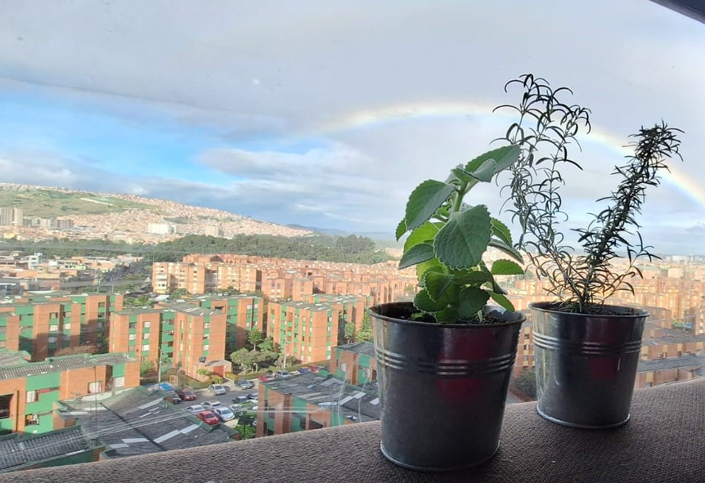
(…) ¿Qué ves aquí?
Veo la mezcla de la ciudad y la naturaleza, un espacio donde las mujeres agricultoras urbanas han logrado integrar su entorno urbano con el cultivo de plantas medicinales y otros alimentos.
¿Qué está sucediendo realmente aquí?
Se está llevando a cabo un proceso de reconexión con la tierra a través de la agricultura urbana, donde las mujeres utilizan aprendizajes heredados. Esto refleja una resistencia ante un sistema que promueve la industrialización y el consumo de alimentos procesados.
¿Cómo se relaciona esto con nuestras vidas?
Esta situación se relaciona con nuestras vidas al mostrarnos la importancia de mantener una conexión con la naturaleza y ser conscientes de los alimentos que consumimos. La posibilidad de cultivar nuestros propios alimentos, aunque sea en espacios reducidos, nos empodera y nos permite tomar decisiones más saludables.
¿Por qué existe esta situación, preocupación o fortaleza?
Existen preocupaciones por el proceso de industrialización y los efectos del sistema capitalista en nuestra alimentación y salud. Al mismo tiempo, hay una fortaleza en la capacidad de las mujeres para crear espacios de cultivo que desafían estas dinámicas, recuperando los conocimientos tradicionales para promover una alimentación sana, de igual manera por el hecho de ser mujer se deja la actividad del cuidar.
¿Qué podemos hacer al respecto?
Fortalecer la educación ambiental en las huertas como apuesta de aprendizaje y resistencia, es fundamental fomentar el diálogo intergeneracional, rescatando los saberes tradicionales a través del intercambio de experiencias entre generaciones. Esto permite que los conocimientos ancestrales sobre el cultivo, la biodiversidad y el manejo del suelo se transmitan y adapten a los contextos urbanos. Asimismo, es clave promover la autonomía alimentaria, reforzando la capacidad de las comunidades para producir sus propios alimentos y reducir la dependencia de sistemas agroindustriales que fomentan la explotación y la dominación. Para ello, es necesario impulsar metodologías participativas y el “Foto- voz”, permitiendo que las comunidades construyan sus propias narrativas sobre la relación con la tierra y el territorio. Además, se debe fortalecer la articulación de redes de resistencia mediante alianzas entre huertas urbanas, movimientos agroecológicos.
¿Cuál es la expresión valorativa de tu fotografía?
Mi expresión es una conexión con el entorno, una representación de la resiliencia de las mujeres agricultoras urbanas y su papel fundamental en la construcción de un sistema alimentario más justo. La fotografía simboliza la armonía entre la vida urbana y la naturaleza, así como la importancia de preservar otros saberes.

Sistema de valores (Sx): La narrativa refleja una visión de resistencia y conexión con la naturaleza a través de la agricultura urbana, “una representación de la resiliencia de las mujeres agricultoras urbanas y su papel fundamental en la construcción de un sistema alimentario más justo” destacando los sistemas de valores como: ecológicos, sociales, culturales y subsistema terapéutico.
Argumento (A): La resistencia ante la industrialización y el consumo de alimentos procesados mediante la práctica de la agricultura urbana por parte de mujeres como procesos de resistencia. “El proceso de industrialización y los efectos del sistema capitalista en nuestra alimentación y salud.”
Complemento (C): La conexión entre el entorno urbano y la naturaleza, promoviendo la soberanía alimentaria y la recuperación de otros saberes como una forma de resiliencia y transformación social “La fotografía simboliza la armonía entre la vida urbana y la naturaleza, así como la importancia de preservar otros saberes.
Interpretación: La fotografía titulada "Arcoíris" representa la diversidad y la estética de las huertas urbanas, como espacios que simbolizan la conexión entre la ciudad y la naturaleza. A través de la agricultura urbana, las mujeres agricultoras han logrado integrar su entorno urbano con prácticas ancestrales de cultivo, fortaleciendo la autonomía alimentaria y promoviendo la educación ambiental.
La imagen captura la resiliencia de estas mujeres, quienes, a través del cultivo, transforman su relación con la tierra, recuperan otros saberes tradicionales y fomentan el aprendizaje intergeneracional. El "Arcoíris" refleja la armonía entre biodiversidad y urbanismo, ofreciendo un espacio de equilibrio donde la naturaleza persiste y resiste. Esta fotografía nos invita a reconocer la importancia de fortalecer redes comunitarias, promover metodologías participativas y generar procesos de resistencia ante las dinámicas de explotación y dominación del sistema agroindustrial. Más allá de ser un espacio de producción de alimentos, las huertas urbanas representan un acto de amor y cuidado por la vida, reivindicando el papel de la agricultura como una práctica transformadora y esencial para la construcción de ciudades más justas.

Fotografía 12. Huerta Kankuama
Autora: Leticia Martínez
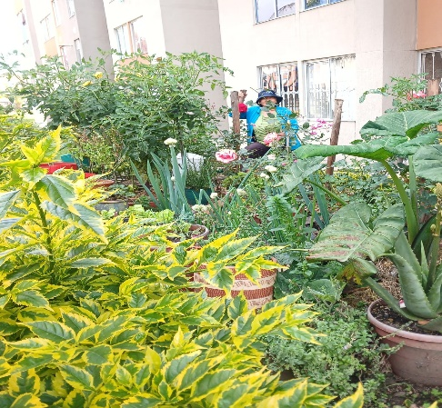
(…) ¿Qué ves aquí?
Que ellas le dan vida al conjunto, ellas embellecen, ellas se ponen tristes cuando no las riego, ellas están hermosas
¿Qué está sucediendo realmente aquí?
Que ambas nos damos vida, porque yo soy feliz, también, cuando estoy sembrando las plantas, cuando las estoy cuidando por las plagas, yo también me siento como si fueran unos bebes que uno cuida.
¿Cómo se relaciona esto con nuestras vidas?
Dedicarnos a ellas, y estar pendientes, muy pendientes, como estar pendiente yo de mí
¿Por qué existe esta situación, preocupación o fortaleza?
Porque con ellas, si no sembramos, tampoco vamos a tener que comer, nos dan aire, entonces es por eso que uno debe preocuparse por las plantas, los árboles, por todo eso
¿Qué podemos hacer al respecto?
Bueno, yo creo que ellas nos dan vida, nos dan belleza, nos dan alegría, nos dan oxígeno, nos dan alimentación.
¿Cuál es la expresión valorativa de tu fotografía?
Las plantas nos dan tranquilidad, porque de verlas hermosa, uno está contenta con ellas, cuando están como enfermas porque les cae plagas, ellas están tristes y uno también.

Sistema de valores (Sx): La narrativa expresa una conexión profunda entre la persona y las plantas, “ellas nos dan vida, nos dan belleza, nos dan alegría, nos dan oxígeno, nos dan alimentación.” Reflejando el sistema de valores como: ecológicos, morales y el subsistema terapéutico.

Argumento (A): “Que ambas nos damos vida, porque yo soy feliz, también, cuando estoy sembrando las plantas” La relación afectiva y de interdependencia entre las plantas y la persona que las cuida, en donde ambas se dan vida y bienestar.

Complemento (C): El reconocimiento de las plantas como seres que experimentan estados de bienestar y tristeza, influyendo en la felicidad y estabilidad emocional de quienes las cultivan “Las plantas nos dan tranquilidad, porque de verlas hermosa, uno está contenta con ellas, cuando están como enfermas porque les cae plagas, ellas están tristes y uno también”
Interpretación: Las plantas no solo embellece el entorno, sino que también genera un profundo sentimiento de tranquilidad y conexión emocional. El acto de sembrar, cuidar y observar el crecimiento de las plantas se transforma en una fuente de felicidad y equilibrio, destacando la interdependencia entre los seres humanos y la naturaleza. Las huertas urbanas, además de proveer alimentos y oxígeno, se convierten en espacios terapéuticos que nos invitan a la contemplación y el autocuidado. A través del contacto con la tierra y el cultivo.
Fotografía 13. Memoria Ancestral Muisca: un legado de mis abuelos
Autora: Martha Orobajo
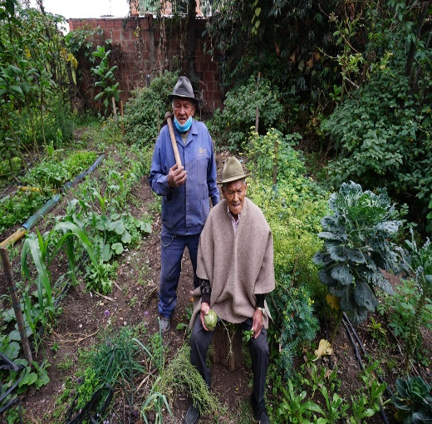
(…) ¿Qué ves aquí?
vemos a mis abuelos de la huerta mica donde ellos relatan la historia de nuestro territorio en la época rural y como a través de sus enseñanzas hemos podido seguir su ejemplo y conservamos nuestros usos y costumbres
¿Qué está sucediendo realmente aquí?
nos encontramos en la época de pandemia y los periodistas del periodo el tiempo entrevistan a los abuelos en el entorno de la naturaleza lo que ayuda a que ellos puedan recordar todo lo que vivieron cuando eran jóvenes y tenían donde sembrar.
¿Cómo se relaciona esto con nuestras vidas?
Esto se relaciona con nuestra vida ya que debemos conocer de donde somos y de dónde venimos y los abuelos pueden contarnos por esto merecen mucho respeto
¿Por qué existe esta situación, preocupación o fortaleza?
Por qué nos preocupa que a medida que pase el tiempo la memoria y las costumbres que nos dejaron los abuelos se pierda
¿Qué podemos hacer al respecto?
Seguiremos conservando y a la vez transmitiendo nuestros usos y costumbres a las próximas generaciones
¿Cuál es la expresión valorativa de tu fotografía?
La fotografía tiene un gran valor pues los abuelos son el espíritu, la identidad indígena de nuestra comunidad y la memoria viva de nuestros usos y costumbres la cual debemos conservar y trasmitir a nuestros hijos

Sistema de valores (Sx): La narrativa está basada en valores como la memoria ancestral Muisca y el legado de los abuelos. respeto y reconocimiento “debemos conocer de donde somos y de dónde venimos y los abuelos pueden contarnos por esto merecen mucho respeto” La importancia de valorar a los mayores como transmisores de saberes, la permanencia y continuidad: La necesidad de preservar y compartir las costumbres con las generaciones futuras. Sistema de valores básicos, morales, sociales y el subsistema terapéutico.

Argumento (A): La huerta como un espacio donde los abuelos relatan la historia del territorio “donde somos y de dónde venimos” y transmiten su conocimiento sobre la agricultura, la vida rural y las costumbres ancestrales.

Complemento (C): “La fotografía tiene un gran valor pues los abuelos son el espíritu, la identidad indígena de nuestra comunidad y la memoria viva de nuestros usos y costumbres la cual debemos conservar y trasmitir a nuestros hijos” La fotografía resalta la importancia de la memoria viva, la identidad indígena y la responsabilidad de recuperar los saberes ancestrales a lo largo del tiempo.

Interpretación: La narrativa resalta la memoria, identidad y el legado de los pueblos indígenas. A través de la voz de los abuelos, guardianes del conocimiento ancestral, se reafirma la importancia del respeto por la historia, las costumbres y los usos tradicionales que han dado forma a la vida en comunidad.
En este encuentro, la huerta es un espacio de transmisión oral donde los mayores relatan su experiencia en un territorio que, antes de la expansión urbana, estaba lleno de cultivos y prácticas tradicionales. Su dialogo se convierte en una guía para las nuevas generaciones, resaltando la necesidad de preservar estos saberes frente al riesgo de su pérdida.
El respeto hacia los abuelos y su conocimiento es fundamental, pues ellos encarnan la identidad indígena de la comunidad. Su experiencia es la memoria viva que permite fortalecer la cultura propia y resistir ante los procesos de homogeneización que amenazan con borrar las tradiciones.

Fotografía 14.
Mi Huertica
Autora: Alcira Neuta Ríos

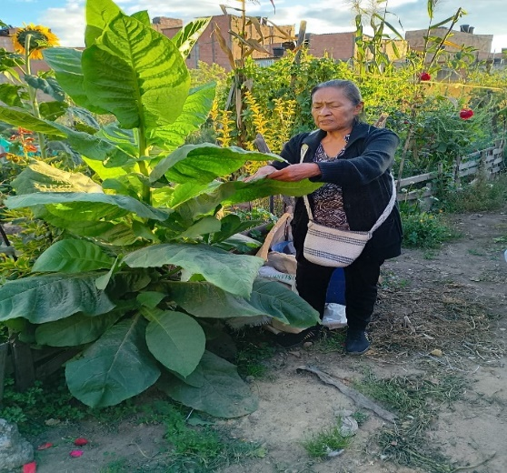
(…) ¿Qué ves aquí?
La señora limpiando la planta de los insectos
¿Qué está sucediendo realmente aquí?
El interés por cuidar su cultivo
¿Cómo se relaciona esto con nuestras vidas?
El cosechar y sembrar nuestros propios alimentos
¿Por qué existe esta situación, preocupación o fortaleza?
preocupación por tener limpia la huerta, fortaleza por qué nos ayuda a tener nuestro propio alimento.
¿Qué podemos hacer al respecto?
Mantener la huerta con alimentos que tenga buena salida para vender y así mismo con las ventas mantener la huerta.
¿Cuál es la expresión valorativa de tu fotografía?
Venta de los propios productos cosechados, esfuerzo y cuidado por la siembra

Sistema de valores (Sx): La narrativa refleja una profunda conexión entre el ser humano y la naturaleza, resaltando la importancia del cuidado, la protección y la esperanza en la permanencia de prácticas agrícolas en la ciudad, en el sistema de valores básicos y el subsistema físico “El interés por cuidar su cultivo”.

Argumento (A): La acción central es la práctica de la agricultura urbana, expresada en actividades concretas como el mantenimiento de las plantas, la limpieza de insectos, la cosecha y la comercialización de los productos. “La señora limpiando la planta de los insectos”

Complemento (C): Su esfuerzo permite garantizar una producción saludable de alimentos para su consumo y venta, “preocupación por tener limpia la huerta, fortaleza por qué nos ayuda a tener nuestro propio alimento” lo que fortalece la autonomía alimentaria y la economía local.

Interpretación: El esfuerzo y la dedicación de una mujer en el cuidado de su huerta, resaltando la importancia de la producción de alimentos propios para garantizar una alimentación sana. Su labor de limpiar las plantas de insectos es una acción que refleja el compromiso con la agricultura urbana y la conciencia sobre la necesidad de mantener cultivos saludables sin recurrir a químicos dañinos, el acto de sembrar, cuidar y cosechar sus propios alimentos se relaciona directamente con la autonomía alimentaria y la soberanía de las comunidades.

      - RESULTADOS Y DISCUSIÓN
A continuación, el proceso realizado, utilizando la técnica de “Foto- voz” para visibilizar las expresiones valorativas y dar voz a estas mujeres, que partir de dichas observaciones, tomen decisiones que reflejen sus necesidades y valores que promuevan su participación social.
Los resultados sugieren que la metodología de “Foto- voz” no solo facilita la aplicación de diversas premisas teóricas, sino que también permite integrarlas en el proceso investigativo. Estas mujeres encuentran en las huertas urbanas comunitarias no solo una fuente de sustento, sino un espacio seguro que simboliza vida, felicidad y relación con la naturaleza. A través del trabajo con la tierra, el agua y la biodiversidad, cultivan alimentos, pero también valores como expresiones que aportan a la participación comunitaria y el empoderamiento.
Las huertas representan un lugar donde las participantes pueden ser, no solo como agricultoras, sino también activistas que cuestionan el orden social dominante. Desde esta perspectiva, la huerta es un espacio de resistencia y autonomía, en sus palabras, la huerta es “mi espacio seguro”, un lugar que les proporciona felicidad y les permite reconectarse con la naturaleza mientras siembran vida y construyen comunidad. En este sentido, la metodología “Foto- voz” no solo visibiliza sus experiencias de trabajo agrícola, sino también su lucha por la soberanía alimentaria y la biodiversidad, reafirmando su papel como mujeres empoderadas y la recuperación de su relación con la naturaleza.

6.1 CUADRO DE CATEGORIAS
En esta etapa investigativa, la recoleccion de datos cualitativos a través de los grupos focales y entrevistas, se realizó la transcripcion textual de las narrativas, destacando las subcategorias con los cuales señalaban los fragmentos correpondientes, tomando las matrices propuestas por Cisterna (2005) recopilar organizadamente la información de campo, mediante la construcción de categorías para analizar la información obtenida y establecer criterios para interpretar la información. En relación con cada fragmento de cada mujer dentro la categoría correspondiente cuya finalidad de abordar, estudiar, entender y construir conocimiento a partir de procesos de interpretación, que configuran el dominio lingüístico y simbólico que hace posible las acciones de entendimiento humano; y por otra, como medio de circulación de dicha construcción actos de expresar.

Tabla 5.
Categorías
Categoría | Subcategoría | Narrativa
Educación ambiental | Naturaleza | - “Siembran sus terrazas, balcones y jardines.” Nubia Yaneth Chiguazuque Palacios.  - “Las plantas en gestación muestran la magia de la naturaleza en la reproducción.” Luz Dary Díaz  - “Mantener una conexión con la naturaleza y ser conscientes de los alimentos que consumimos.” Lina Tegua.  - “Que viva la naturaleza” María Esperanza Cortes  - “Los abuelos en el entorno de la naturaleza lo que ayuda a que ellos puedan recordar todo lo que vivieron cuando eran jóvenes y tenían donde sembrar” Martha Orobajo
Ecológico | Prácticas Agroecológicas | - " También utilizas los desechos orgánicos que tienes en la cocina para ayudar a preparar abonos y de las mismas plantas.” Nubia Yaneth Chiguazuque Palacios  - “Veo la importancia del compost en nuestras huertas para el mejor desempeño de los procesos de siempre y cosecha.” Laura Marcela Ojeda Álvarez
Ecológico | Transformación | - “Los desechos orgánicos que salen diaria mente de nuestra cocina. Me transformó la forma de ver los desechos que salen de la cocina y también transformó la mirada de mi familia.” Laura Marcela Ojeda Álvarez
Social | Intercambio de experiencias | - “Personas que aportan sus semillas donde nos damos de cuenta que podemos tener el campo en la ciudad” Ángela Patricia Figueroa  - “Intercambio de saberes y lo vital de impulsar el proceso del compost en la localidad.” Laura Marcela Ojeda Álvarez  - “Fomentar el diálogo intergeneracional, rescatando los saberes tradicionales a través del intercambio de experiencias entre generaciones.” Lina Tegua
Básico | Interacción | - “Por medio de una semilla y por medio de nuestra sabiduría y nuestras manos podemos hacer que nuestra comida sea más sana y que le demos la oportunidad a las personas” Ángela Patricia Figueroa
Social | Trabajo Colectivo | - “Porque desde la pandemia cómo familia iniciamos nuestra huerta en la terraza de la casa, nos llevó a encontrar otros huerteros y en ese camino encontramos a “huerta y ríos".” Laura Marcela Ojeda Álvarez
Social | Resistencia
  - “Personas garantizando una mejor alimentación a bajos costos y sin intermediarios. Los costos de la comida en la ciudad son cada vez más costosos y altos y escasos para poderlos adquirir.” Ángela Patricia Figueroa
  - Si hay varias preocupaciones que a pesar de no verse en la foto se está convirtiendo nuestro entorno en selvas de cemento, Respiramos humo de carros, ¿el rio sucio mal oliente y lo peor de todo lo vemos normal será costumbre? No sé, pero siento que al hacer huertas proporciona cambios tanto internos como externos. Luz Dary Díaz.
  - “Esto refleja una resistencia ante un sistema que promueve la industrialización y el consumo de alimentos procesados”. Lina Tegua
  - “Esta situación existe por falta de conciencia, porque la ciudad ha pasado a ser más grande que los lugares donde la gente campesina o anteriormente podían sembrar sus productos. Y eso es preocupante. Y hay una fortaleza que, a pesar de esto, la gente está tomando algo positivo de esto y siembran sus terrazas, balcones y jardines” Nubia Yaneth Chiguazuque Palacios.
Físico | Espacio | - “Porque a pesar de que la ciudad ha ocupado un gran espacio, hay todavía unos lugares donde se puede llevar a cabo la agricultura de aún en la ciudad, ya que podemos ver que en casas la agroecología ha llegado aquí para dar un giro total y saber que en un espacio reducido hay una gran capacidad de sembrar muchos productos” Nubia Yaneth Chiguazuque Palacios  - “Buscar sitios donde podamos hacer más huertas para comer sano y tener una alimentación nutritiva” Ángela Patricia Figueroa  - “Convirtiendo nuestro entorno en selvas de cemento, Respiramos humo de carros, ¿el rio sucio mal oliente y lo peor de todo lo vemos normal será costumbre? No sé, pero siento que al hacer huertas proporciona cambios tanto internos como externos.” Luz Dary Díaz
Social | Historia campesina
  - “Porque ya hoy en día los campesinos y las cosechas son cada vez menos” Nubia Yaneth Chiguazuque Palacios
  - “Una mujer de ciudad que trabaja un oficio de campesina” Luz Dary Díaz
Social | Soberanía Alimentaria | - " Ya que tú puedes consumir lo que siembras y cosechas." Angie Gabriela Chiguazuque.  - “Sacan de sus propias semillas, con sus propias manos, con su propia sabiduría esa es la expresión mía de poder hacer nuestros propios alimentos sanos”. Ángela Patricia Figueroa
Social | Pandemia | - “La pandemia cómo familia iniciamos nuestra huerta en la terraza de la casa, nos llevó a encontrar otros huerteros y en ese camino encontramos a “huerta y ríos" dónde llevábamos los desperdicios orgánicos de casa y apoyamos el proceso de su compost, es una fortaleza porque aprendimos bastante del proceso” Laura Marcela Ojeda Álvarez  - “Nos encontramos en la época de pandemia y los periodistas del periodo el tiempo entrevistan a los abuelos en el entorno de la naturaleza lo que ayuda a que ellos puedan recordar todo lo que vivieron cuando eran jóvenes y tenían donde sembrar” Martha Orobajo
Educación ambiental | Aprendizaje Intergeneracional | - “Tomar conciencia primero y ver que en los niños y en los jóvenes podemos ver o enseñarles a que también se involucren más en los temas de cómo se sembraba, cómo se cosechaba y así aprendan y sea algo que a futuro les pueda servir” Nubia Yaneth Chiguazuque Palacios.  - “El valor máximo es que las jóvenes, niñas, niños, adolescentes y mujeres también queremos aprender a labrar la tierra, cuidarla y propender por el desarrollo ambiental de la localidad” Laura Marcela Ojeda Álvarez  - “Seguiremos conservando y a la vez transmitiendo nuestros usos y costumbres a las próximas generaciones” Martha Orobajo
Educación ambiental | Aprendizaje
  - “Fotografías el alistamiento de camas para sembrar y la recolección de frutos y muchos aprendizajes, estoy colocando en práctica lo que ha aprendido en la agricultura.” Angie Gabriela Chiguazuque.
  - “Llevábamos los desperdicios orgánicos de casa y apoyamos el proceso de su compost, es una fortaleza porque aprendimos bastante del proceso” Laura Marcela Ojeda Álvarez
  - “Proceso de reconexión con la tierra a través de la agricultura urbana, donde las mujeres utilizan aprendizajes heredados” Lina Tegua
Económicos | Comercialización | - “Personas garantizando una mejor alimentación a bajos costos y sin intermediarios.” Ángela Patricia Figueroa  - “Venta de los propios productos cosechados, esfuerzo y cuidado por la siembra” Alcira Neuta Ríos
Técnicos | Productiva | - “Los jóvenes son muy pocos los que ven esta actividad como algo productivo para sus vidas” Nubia Yaneth Chiguazuque Palacios
Económicos | Economía | - " Vestida de negro refleja como el luto de lo verde en las grandes ciudades, pero con una esperanza de prevalecer de nuestros campesinos colombianos en la compra de sus productos con una economía justa y solidaria. Luz Dary Díaz.  - “Los costos de la comida en la ciudad son cada vez más costosos y altos y escasos para poderlos adquirir” Ángela Patricia Figueroa  - “Existen preocupaciones por el proceso de industrialización y los efectos del sistema capitalista en nuestra alimentación y salud.” Lina Tegua
Políticos | Defensa del Territorio | - “Yo en mis fotografías veo que uno piensa que es algo imposible, que uno necesita un terreno extenso para poder sembrar. Pero no, no se requiere tanto terreno para uno poder sembrar una planta y que ella dé sus frutos.” Nubia Yaneth Chiguazuque Palacios.  - “Este espacio un territorio libre de violencias, nos da una paz interior indescriptible, una descarga total fe, preocupaciones, es energía.” Luz Dary Díaz  - “La posibilidad de cultivar nuestros propios alimentos, aunque sea en espacios reducidos, nos empodera y nos permite tomar decisiones más saludables” Lina Tegua
Terapéutico | Protección | - “El tabaco la protección que algunas plantas proveen para su entorno y la medicina.” Luz Dary Díaz.  - “Las mujeres agricultoras urbanas han logrado integrar su entorno urbano con el cultivo de plantas medicinales y otros alimentos.” Lina Tegua
Terapéutico | Bienestar Emocional | - “Yo creo que ellas nos dan vida, nos dan belleza, nos dan alegría, nos dan oxígeno, nos dan alimentación”. Leticia Martínez
Terapéutico | Salud mental
  - “Las plantas y frutos hacen parte de uno porque nos dan vida, alegría y salud” Aura María Sánchez Contreras
  - “Dedicarnos a ellas, y estar pendientes, muy pendientes, como estar pendiente yo de mí ” Leticia Martínez
Estético | Estético | - “Que ellas le dan vida al conjunto, ellas embellecen, ellas se ponen tristes cuando no las riego, ellas están hermosas” Leticia Martínez
Terapéutico | Amor
  - “Dedicas con amor y paciencia, no solo tienes productos, sino que también cuidas al medio ambiente.” Angie Gabriela Chiguazuque.
  - "Las fresas, el cuidado que muchos seres requerimos y si se hace bien con amor y constancia da buenos frutos”. Luz Dary Díaz.
Morales | Autonomía | - “Procesos autónomamente en las huertas urbanas para mitigar la producción de basuras generadas en las cocinas.” Angie Gabriela Chiguazuque.  - “Impulsar estos procesos autónomamente en las huertas urbanas para mitigar la producción de basuras generadas en las cocinas”. Laura Marcela Ojeda Álvarez
Morales | Gratitud | - “Gracias a Dios por la naturaleza lo más hermoso que puede haber” María Esperanza Cortés Contreras  - “Sembrar unas semillas y ver que te dan fruto. Es algo muy gratificante.” Nubia Yaneth Chiguazuque Palacios
Morales | Tranquilidad | - “Las plantas nos dan tranquilidad, porque de verlas hermosa, uno está contenta con ellas” Leticia Martínez  - “Tranquilidad, aire puro, mucha armonía” María Esperanza Cortés Contreras
Morales | Respeto | - “Con nuestra vida ya que debemos conocer de donde somos y de dónde venimos y los abuelos pueden contarnos por esto merecen mucho respeto” Martha Orobajo
Técnicos | Proceso | - “Muchas personas que me han enseñado el verdadero valor de tener esos productos y consumirlos porque hay que tener un proceso” Angie Gabriela Chiguazuque.
Terapéutico | Resiliencia | - “Una representación de la resiliencia de las mujeres agricultoras urbanas y su papel fundamental en la construcción de un sistema alimentario más justo.” Lina Tegua
Terapéutico | Otro ser: espíritu de la huerta | - " Esta foto no es quiera ser la protagonista de todo si no que soy parte de ese espacio mi espíritu está ahí y hace ver tanto las huertas como mi interior diferente." Luz Dary Díaz.  - “La fotografía tiene un gran valor pues los abuelos son el espíritu.” Martha Orobajo
Educación ambiental | Usos y costumbres | - “Vemos a mis abuelos de la huerta mica donde ellos relatan la historia de nuestro territorio en la época rural y como a través de sus enseñanzas hemos podido seguir su ejemplo y conservamos nuestros usos y costumbres” Martha Orobajo
Educación ambiental | Memoria | - “Preocupa que a medida que pase el tiempo la memoria y las costumbres que nos dejaron los abuelos se pierda” Martha Orobajo
Terapéutico | Identidad y Pertenencia | - “Si no sembramos, tampoco vamos a tener que comer” Leticia Martínez  - “La identidad indígena de nuestra comunidad y la memoria viva de nuestros usos y costumbres la cual debemos conservar y trasmitir a nuestros hijos” Martha Orobajo.
Fuente: Elaboración propia

6.2 INTERPRETACIÓN DATOS

Para la interpretación de las valoraciones de acuerdo a lo establecido por Zamudio (2024), el concepto de valor, entendido no como una función lineal en el sentido axiológico (no matemático), define mediante tres categorías fundamentales: la función, el argumento y el complemento. Este modelo para definir los valores y realizar el seguimiento de las valoraciones expresa de la siguiente manera:
Valor: = función (sistema de valores x) = argumento + complemento
V: = F(Sx) = A + C

Donde:
- V representa el valor (o valoración).
- : = significa "define como".
- F es la función.
- Sx es el sistema de valores.
- A es el argumento.
- C es el complemento.
Las expresiones valorativas, en el contexto de las huertas urbanas comunitarias, requieren una aproximación que priorice aquellos sistemas de valores más relevantes para la interacción entre la naturaleza - sociedad. Si bien Echevarría plantea doce sistemas axiológicos (básicos, epistémicos, técnicos, económicos, ecológicos, políticos, jurídicos, sociales, morales, militares, religiosos y estéticos), la presente investigación ha optado por focalizarse en ocho (8) de ellos, tomando como referencia la valoración realizada por Zamudio (2024).
Esta selección responde a la necesidad delimitar los aspectos más significativos en la construcción de sentido de las huertas urbanas, en tanto espacios de producción, socialización y reflexión en torno a la relación ser humano-naturaleza. En este sentido, los sistemas epistémicos, jurídicos, militares y religiosos, han sido excluidos de la interpretación por considerar que su incidencia en la configuración de valores dentro de estos espacios es menos determinante en comparación con los demás sistemas.
El sistema epistémico propuesto por Echeverría, que estructura el conocimiento, no ha sido adoptado en esta investigación. Esto se debe a que su enfoque corresponde en lógicas científicas que, si bien son fundamentales en la ciencia, no permiten comprender en profundidad los significados, de manera, objetiva y subjetiva, que surgen de las prácticas agroecológicas comunitarias de las mujeres. La interpretación de las expresiones valorativas en las huertas urbanas requiere una aproximación más flexible, sensible y contextualizada, que reconozca la diversidad de otros saberes y formas de significar la relación con la naturaleza.
El sistema jurídico, aunque relevante en términos de normatividad y regulaciones ambientales, no constituye un eje central en la construcción simbólica y práctica de las huertas urbanas. Si bien existen marcos legales que regulan el uso del suelo, estos no inciden directamente en las expresiones valorativas de quienes participan en estas prácticas comunitarias.
Por otro lado, el sistema militar, entendido como estructuras organizativas cerradas, encuentra alejado del contexto de las huertas urbanas. La producción agroecológica en entornos urbanos no se configura en torno a dinámicas militares ni de defensa estratégica, por lo que este sistema no resulta pertinente para la interpretación de los valores presentes en estas comunidades.
Finalmente, el sistema religioso, aunque podría tener relevancia en ciertos contextos culturales occidentales, no ha sido identificado como un eje determinante, ya que las prácticas religiosas, desarrollan dentro de la cosmovisión del Cabildo Indígena Muisca.
Para la presente investigación, teniendo en cuenta las dinámicas e interacciones de las narrativas e interpretaciones de las categorías, los ocho sistemas de valores no logran abarcar completamente las expresiones valorativas, desde la perspectiva sistémica. Por tal razón, la investigación toma un giro e introduce tres sub- sistemas que emergen desde la complejidad de las huertas comunitarias y su interacción con la naturaleza – sociedad, relacionan a continuación:
- Sub Sistema físico Representa las condiciones materiales del entorno de la huerta, incluyendo suelo, agua, clima y biodiversidad, lo técnico como elementos esenciales para su construcción física.
- Sub Sistema terapéutico: Centra en lo emocional y relacional de la agricultura urbana, destacando su papel en el bienestar psicológico, salud mental, la cohesión social y la identidad comunitaria.
- Sub Sistema educación ambiental: Aborda el proceso pedagógico asociados a la agroecología, así como la influencia de la cultura en las prácticas agroecológicas urbanas.
Estos tres subsistemas permiten una comprensión más integral de las interacciones encontradas dentro de las huertas urbanas, enfatizando la relación entre la naturaleza, la comunidad y la experiencia individual. Así, la reducción de los sistemas propuestos por Echevarría (2002) y la inclusión de estos subsistemas específicos fortalecen el enfoque de la investigación, garantizando un marco teórico más pertinente para la interpretación de las experiencias valorativas de las mujeres agricultoras urbanas en Bosa.
Figura 6. subsistemas y componentes de las huertas urbanas comunitarias y la red de agricultores urbanos
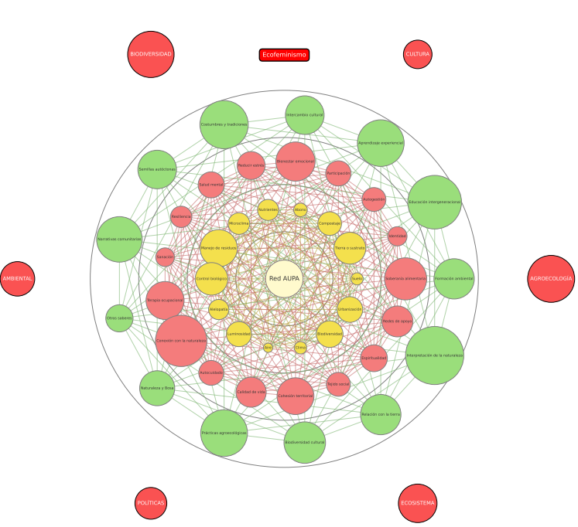

Fuente: Elaboración propia

La Figura 6. Representa las interrelaciones entre diversos componentes, situando a la red de agricultores urbanos de Bosa y las huertas urbanas comunitarias como el eje central. En ella se observa cómo múltiples dimensiones entretejen, generando vínculos entre los subsistemas físicos, terapéuticos y de educación ambiental. Estas huertas no solo responden a los desafíos de la vida urbana, sino que también reflejan la complejidad ambiental y formativa del territorio. Su interacción se estructura de la siguiente manera:
- Eje central: relaciones con la naturaleza.
- Anillos intermedios: bienestar emocional, tejido social y aprendizaje.
- Anillo externo: interacciones macro como políticas, cultura, biodiversidad y agroecología y ecofeminismo.
De acuerdo con la interpretación de datos la presente investigación establece tres subsistemas que relacionan en la siguiente tabla:

Tabla 6. Subsistemas nodos y subnodos para la organización de componentes
Componente | Nodo | Subnodo
Físico | Suelo -Tierra o sustrato  Compostaje  Abono  Nutrientes  Ciclo productivo  Microclima  Herramientas y técnicas  Manejo de residuos orgánicos  Control biológico  Regulación climática  alelopatía en las plantas | Luminosidad  Disponibilidad de agua  Aire  Clima  Biodiversidad  Conectividad ecológica  Creciente urbanización
Terapéutico | Soberanía alimentaria  Identidad  Autogestión comunitaria  Participación ciudadana  Bienestar emocional  Reducir estrés  Salud mental  Resiliencia  Espacios de sanación  Terapia ocupacional  Conexión con la naturaleza  Autocuidado y hábitos saludables  Desarrollo personal y autoestima | Calidad de vida  Cohesión territorial  Tejido social  Espiritual  Redes de apoyo
Educación Ambiental | Formación ambiental  Educación intergeneracional  Aprendizaje basado en la experiencia  Intercambio cultural, social y generacional  Costumbres, saberes y tradiciones relacionadas con la agricultura  Conocimientos de semillas autóctonas  Narrativas y relatos comunitarios  Otros saberes | La relación entre la naturaleza y la localidad Bosa  Prácticas agroecológicas  Biodiversidad cultural  Relación de las personas con la tierra  Formas de interpretar la naturaleza
Fuente: Elaboración propia

- Dando cumplimiento al primer objetivo de esta investigación, de “visibilizar las expresiones valorativas de las mujeres participantes en las huertas urbanas comunitarias de la localidad de Bosa, desde una perspectiva de educación ambiental, con el fin de destacar sus percepciones y valores en relación con la práctica agricultura urbana”, se presenta el respectivo resultado.

Las expresiones valorativas de las mujeres participantes en las huertas urbanas comunitarias se interpretaron a través de los 8 sistemas de valores, ecológico, social, económicos, técnicos, políticos, estético, básico y morales propuestos por Zamudio (2024) y los tres subsistemas establecidos por la investigación, el físico, el terapéutico y de educación ambiental (Tabla No. 7); presenta la interpretación de las expresiones valorativas construidas por las mujeres participantes en las huertas urbanas comunitarias. Esta organización permite comprender, desde una perspectiva integral, las múltiples dimensiones simbólicas, afectivas y prácticas que emergen en la agricultura, resignificando los espacios, otros saberes y los vínculos con el territorio, la naturaleza y la comunidad.
Tabla 7.
Expresiones Valorativas Sistema
Sistema/Subsistema | Análisis Interpretativo
Ecológico | Este sistema ocupa de las prácticas agroecológicas, donde las participantes integran las huertas no son sólo cultivar, sino un escenario de transformación ecológica, se revaloriza la relación con la naturaleza, al pasar de una visión utilitarista, a la relación basada en sociedad-naturaleza de reciprocidad.
Social | Las huertas son espacios de encuentro, de reconstrucción de la memoria, entrelazar el tejido social, las prácticas colectivas, el diálogo intergeneracional y la soberanía alimentaria. La pandemia es narrada como otras formas de descubrimiento de nuevos vínculos sociales y espacios para recuperar raíces campesinas e indígenas.
Económicos | Surge una crítica al sistema capitalista desde las experiencias de comercialización justa, producción propia y reducción de costos, sin intermediarios. La huerta como estrategia económica alternativa con enfoque de justicia y equidad.
Técnicos | Destaca la importancia del proceso productivo y de la técnica como herramienta de apropiación, esta es, simbólicamente resignificada por las mujeres como una forma que es utilizada para la producción alimentaria urbana.
Políticos | La defensa del territorio, expresa como “la huerta mi espacio seguro”, reflejan como el territorio permite construir espacios de autonomía y cuidado desde una perspectiva que articula lo educativo, ambiental, social y cultural.
Estético | El sistema estético resignifica el valor de la belleza. Las plantas embellecen los espacios urbanos y devuelven sensibilidad a entornos que han sido recuperados, dando sentido a la relación afectiva con la naturaleza.
Básico | Encuentra relacionado con necesidades humanas, en ella la capacidad de interacción y relación con los otros y otras formas de vida como las plantas, insectos, polinizadores, entre otros.
Morales | Expresan en la autonomía, la gratitud, la tranquilidad y el respeto, establece en las mujeres un marco que guía sus relaciones con la tierra, con los otros y consigo mismas. En este sentido, visibilizar las expresiones valorativas que emergen en este contexto, en un acto político y pedagógico: político, porque desafía los modelos de desarrollo hegemónicos y reivindica el derecho a cultivar, habitar y cuidar el territorio; y pedagógico, porque interpela al sistema educativo formal al proponer formas alternativas de aprender y enseñar, desde la experiencia viva, la sensibilidad y el respeto profundo por otros saberes.
Fuente: Elaboración propia a partir Echeverría (2002)
Con el avance de la investigación y al profundizar en las relaciones e interacciones entre los componentes anteriores de la Tabla No. 7, se encuentran situaciones que corresponden a comportamientos complejos, Estos evidencian como las huertas urbanas comunitarias, van más allá de su función agroecológica, se configuran como espacios integrales y multipropósitos de transformación social, donde interactúan múltiples expresiones valorativas (Tabla No. 8 ), que se explican con mayor facilidad incorporando una visión holística, que desde la teoría de los sistemas encontramos tres subsistemas principales: el subsistema físico, el subsistema terapéutico y el subsistema de educación ambiental.

Tabla 8.
Expresiones Valorativas Sub- Sistema
Subsistema | Análisis Interpretativo
Físico | Las huertas resignifican los espacios urbanos. Desde terrazas, patios y jardines, reconfigura la relación con el territorio urbano como posibilidad para la vida, el alimento y el bienestar comunitario.
Terapéutico | Las huertas son narradas como espacios de sanación, conexión emocional, salud mental y resiliencia. Cuidar la huerta es cuidar de sí mismas, de su identidad, su historia y su espíritu. El amor aparece como categoría fundamental de la reinterpreta el amor, expresado y manifestado en la siembra, en el cultivo de las plantas, en el auto consumo, ver crecer las plantas es narrado como acto amoroso hacia la tierra, la familia, la comunidad y el entorno.
Educación ambiental | La huerta es un proceso formativo, donde se aprende desde la práctica, dialogando y recordando. La potencia en la pedagogía intergeneracional y afectiva, centrada en la memoria, los usos y costumbres, y la conciencia ecológica desde el cotidiano. Desde la perspectiva ambiental, esta narrativa nos invita a reconocer las huertas como escenarios pedagógicos donde el aprendizaje no solo se transmite, sino que construye colectivamente como otras formas de ser y hacer.
Fuente: Elaboración propia

El subsistema físico, se refiere al lugar donde se sitúan las huertas urbanas mientras que el subsistema terapéutico se interrelaciona con el bienestar individual y colectivo.
El amor desde la expresión valorativa, trasciende la dimensión afectiva y humana para manifestarse, con otro ser: la planta al observar su crecimiento, floración y generosidad al ofrecer alimento, las mujeres reconocen una forma de relación que genera un bienestar físico, mental y espiritual.
Las expresiones permiten reconocer que la práctica de la agricultura urbana, como una experiencia ecológica, social, política, desde la defensa del territorio, genera equilibrio, según Max-Neef (1993) los satisfactores son “… formas en que las necesidades pueden ser satisfechas. No son necesidades en si, sino medios a través de los cuales las necesidades se satisfacen” (p.31). Por tanto, las huertas urbanas comunitarias son un satisfactor de las necesidades humanas, desarrolla experiencias pedagógicas de soberanía alimentaria, de manera afectiva y transformadora, potencializando la educación ambiental como otras formas de aprender y de ser.
En este contexto, el subsistema físico, conformado por elementos como el suelo, la tierra o sustrato, el compostaje, el abono y los nutrientes, las plantas, integra la diversidad territorial, en el subsistema terapéutico, estos espacios no solo contribuyen al bienestar físico, sino que también favorecen la salud mental y la calidad de vida. Asimismo, las huertas articulan prácticas formativas y procesos de aprendizaje que, aunque desarrollan en un entorno físico, poseen significados simbólicos, reflejando la interdependencia entre los seres humanos y su entorno, el autoconsumo desde lo emocional, sembrar, cuidar el crecimiento de la planta y finalmente consumir lo cultivado, despierta sentimientos en la conexión con la tierra y la vida, expresado en satisfacción y gratitud que representa esfuerzo, dedicación. De esta manera, promueven un pensamiento crítico y reflexivo, fomentando actitudes de respeto y valoración del ambiente en procesos de educación ambiental, son estos espacios pedagógicos emergen como escenarios clave para la construcción de otros saberes colectivos, fortaleciendo el tejido social y la diversidad territorial. Es así, como a través de nodos y redes de interacción, incentiva la colaboración entre movimientos sociales comprometidos con la justicia ambiental.
- En desarrollo del segundo objetivo de esta investigación, se logró interpretar el significado y la importancia de las expresiones valorativas de las mujeres respecto a su interacción con las huertas urbanas comunitarias.
Los resultados evidenciaron que las huertas urbanas comunitarias adquieren un valor significativo al ofrecer alternativas frente a sus condiciones de vida. Las palabras destacadas en la visualización del programa Atlas TI, permite comprender que va más allá de la producción de alimentos, sino que constituyen un sistema complejo en el que entrelazan valores y prácticas con un profundo sentido ambiental, social y cultural.
Conceptos de la (figura No. 7) como: valor, sistema, naturaleza, alimento, vida, agricultura, huerta, ciudad, importancia, planta, preocupación, fotografía, productos, resaltan la dimensión física y simbólica de estas experiencias, mientras que términos como: expresión valorativa, fortaleza, relación y autonomía, revelan la profundidad emocional y política con la que las mujeres participantes vinculan a estos espacios, fortaleciendo vínculos entre tierra- comunidad y las diferentes formas de concebir la naturaleza.
La fotografía, como parte de la metodología foto-voz, permite capturar estas vivencias desde lo íntimo y comunitario, visibilizando la memoria y la transmisión de otros saberes. En conjunto, estas palabras resaltan un proceso de transformación que no solo manifiesta en la tierra cultivada, sino también en la construcción de identidades, relaciones y narrativas que revalorizan el entorno urbano como escenario de vida, aprendizaje y dignidad.
Las expresiones valorativas de las mujeres que participan en las huertas urbanas comunitarias de Bosa revelan una comprensión profunda de su rol en el tejido social, ambiental y cultural del territorio. Estas expresiones no son simplemente apreciaciones individuales, sino que configuran un sistema simbólico y afectivo que dan sentido a su relación con la tierra, las plantas, y otros saberes. Estas valoraciones están cargadas de significados construidos desde la experiencia vivida, la huerta en un espacio terapéutico y emocional. En palabras de Echevarría (2002) los valores son asuntos personales que debe ser resueltos por cada individuo.
Figura 7. Nube de palabras
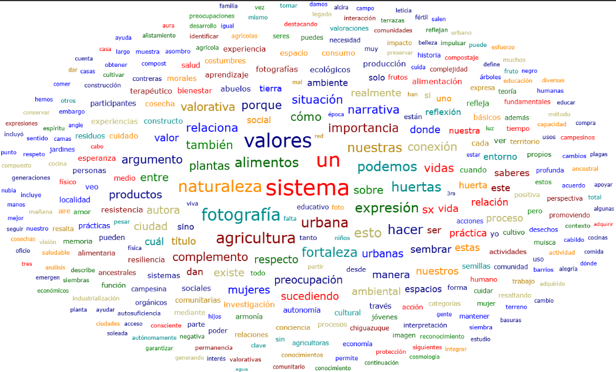
Fuente: Atlas. TI, interpretación de datos.

Ahora bien, la interpretación del significado y la importancia de las expresiones valorativas en relación con las huertas urbanas comunitarias, permiten comprender que la agricultura urbana trasciende la producción de alimentos. Para ellas, las huertas representan lo pedagógico, terapéutico, político, ambiental y simbólico, donde entretejen saberes ancestrales, experiencias cotidianas y valores colectivos.
Estas expresiones valorativas evidencian que la agricultura urbana se vive como un proceso de aprendizaje y empoderamiento, en el que se cultiva la tierra, la salud, el amor, la relación con la naturaleza y la comunidad, desde los sistemas de valores ecológicos, morales y estéticos, las huertas convierten en escenarios de autonomía, tranquilidad, gratitud y respeto como lo reflejan las narrativas, donde la presencia de una planta genera asombro, bienestar emocional y espiritual. Asimismo, resignifican la huerta como un espacio de memoria viva, donde los saberes de los abuelos resisten a los procesos de homogeneización cultural, fortaleciendo la identidad y la espiritualidad indígena. En procesos de recuperación de otras formas de comprender la vida.

- En cumplimiento del tercer objetivo propuesto, resaltar las experiencias de las mujeres que participan en las huertas urbanas comunitarias, conectando sus actividades cotidianas con la interpretación de las expresiones valorativas que orientan sus acciones y vivencias, subrayando su importancia para la educación ambiental y la participación de políticas públicas inclusivas.
Resaltar las experiencias de las mujeres participantes en las huertas urbanas comunitarias de la investigación, permitió establecer relación entre sus actividades cotidianas y la interpretación de las expresiones valorativas que orientan sus acciones y vivencias. Este ejercicio permite visibilizar cómo, a través de su compromiso con la tierra y el entorno, las participantes aportan significativamente a procesos de educación ambiental, al tiempo que reivindican su rol en la participación en las políticas públicas más inclusivas, sensibles a las realidades territoriales y con enfoque de género, las experiencias cotidianas de las mujeres en las huertas urbanas comunitarias de Bosa están profundamente entrelazadas con valores que orientan sus prácticas, decisiones y formas de ser y habitar el territorio.
Actividades como el alistamiento de camas, la siembra, el riego, el compostaje y la recolección de frutos, convierten en actos cargados de significado, las ideas de cuidado, autonomía, memoria y comunidad. Cada una de estas acciones cotidianas son una oportunidad para fortalecer la relación con la naturaleza y con otros seres, promoviendo espacios de aprendizaje colaborativo y de recuperación de otros saberes. La práctica de la agricultura urbana, transforma así en una experiencia educativa viva, que permite a las participantes interpretar su entorno de manera crítica y consciente.
Esto resalta la potencia de la educación ambiental cuando se enraíza en las vivencias reales de las comunidades. Además, estas experiencias evidencian que las mujeres no solo cultivan alimentos, sino también relaciones de cuidado, redes de apoyo mutuo y propuestas de transformación social. Sus acciones y reflexiones deben ser leídas como aportes fundamentales para el diseño y formulación enfocadas en la participación de políticas públicas inclusivas, que reconozcan su rol como guardianas del territorio, multiplicadoras de saberes y constructoras de bienestar colectivo. Visibilizar estas experiencias no solo permite dignificar el trabajo de las mujeres en las huertas, sino también integrar sus voces en los procesos de toma de decisiones. Su participación activa y valorada puede incidir en políticas públicas de agricultura urbana, soberanía alimentaria, justicia ambiental y equidad de género.

Una vez creada la huerta, genera un espacio de cohesión social que incide en procesos de participación comunitaria, fortaleciendo la construcción del tejido social, generando lazos afectivos y de reconocimiento del otro, el acompañamiento en los encuentros en la huerta como trueques de semillas, mingas, ollas comunitarias entre otros, basados en la colaboración, el respeto y el apoyo de todos los integrantes se crean lazos de amistad, familiaridad impulsa vínculos afectivos significativos y duraderos .

Fotografía 15. Mosaico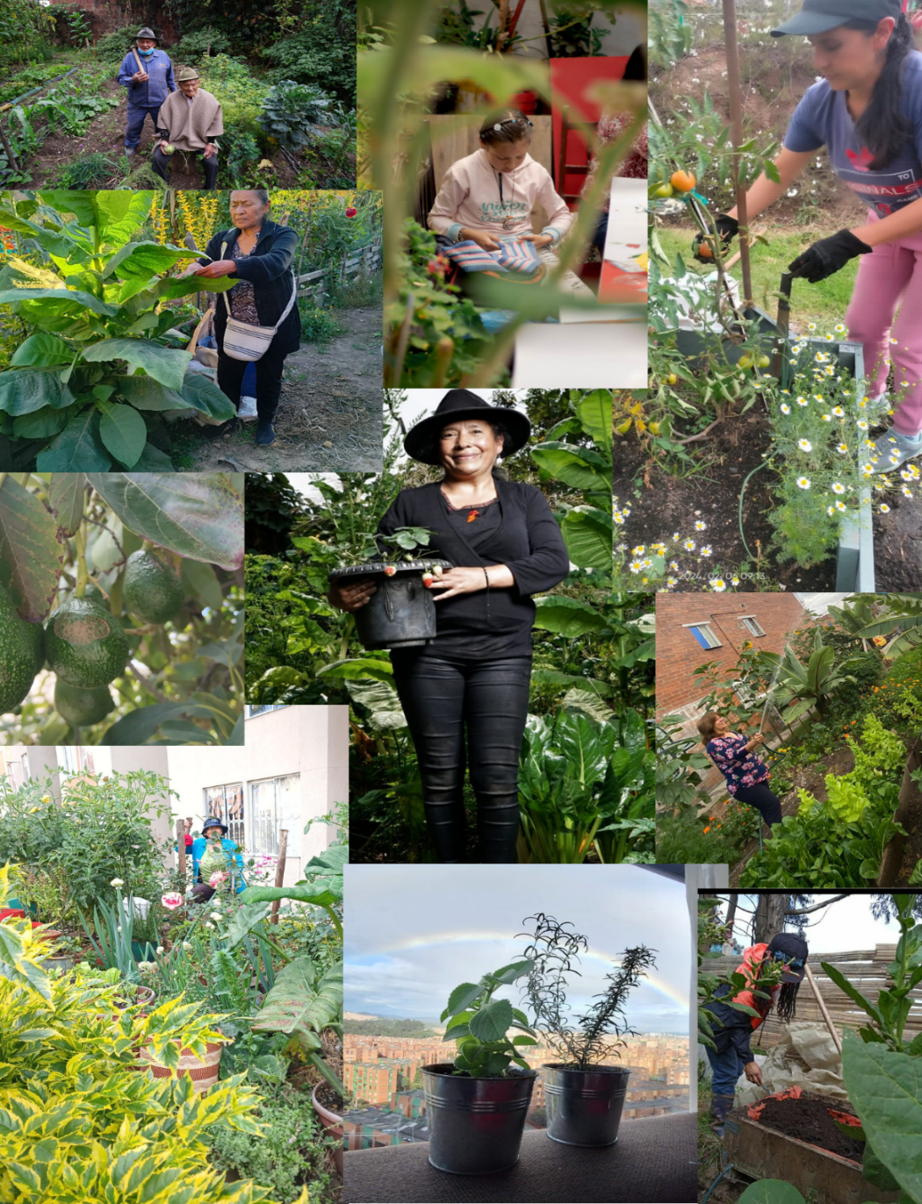
Fuente: mujeres participantes investigación

CONCLUSIONES
- La metodología del “foto –voz” represento un aporte innovador en el campo de la investigación, permitió que las mujeres expresaron su voz a través de una imagen, permitiéndoles narrar sus experiencias de relación con la tierra, su rol en la construcción de comunidad y su capacidad para enfrentar las adversidades socioeconómicas y ambientales. Estas historias, versaron en la narrativa de empoderamiento femenino, destacando cómo, a través de la agricultura urbana, estas mujeres no solo están alimentando sus comunidades, sino también reclamando espacios de expresión valorativa de autonomía, tranquilidad, gratitud, respeto y amor en el ámbito urbano, es así, como las mujeres participantes de las huertas comunitarias no coinciden únicamente como una actividad de producción alimentaria, sino como un acto simbólico y de vínculo moral en relación con la tierra y la comunidad, donde establece interacciones afectuosas y respetuosas, esta re significación implica la acción de valorar, recuperar las diversas formas de habitar en el mundo.

- La interacción de las mujeres con las huertas urbanas refleja un pensamiento ambiental que valora la relación naturaleza- sociedad como un movimiento de resistencia frente a las transformaciones socioambientales contemporáneas. A pesar de las tensiones, dificultades y contradicciones que enfrentan, esta práctica que conecta con luchas históricas. El trabajo en las huertas no solo constituye una estrategia de subsistencia, sino también un acto de revalorización y recuperación de otras maneras de saber y existir en relación con otras formas de vida.

- Las narrativas de la modernidad y el desarrollo han posibilitado una revalorización de las culturas de pueblos históricamente dominados, y en su proceso autónomo de recuperación de la memoria, así como de sus propias formas de resistencia. En la relación sociedad-naturaleza, las huertas urbanas comunitarias emergen como territorios donde reconstruyen memorias, otros saberes y prácticas ancestrales, desafiando las lógicas de dominación. Estos espacios fortalecen la autonomía, el tejido comunitario y resignifican la historia ambiental, al tiempo que reivindican formas alternativas de habitar y cuidar el territorio.

- El aprendizaje de muchas mujeres ha estado marcado por una visión patriarcal, androcéntrica y económicamente hegemónica, que responde a los intereses y valores del sistema dominante. Esta perspectiva invisibiliza otras formas de aprender y de relacionarse con la naturaleza, también refuerza jerarquías de poder que subordinan la experiencia femenina y comunitaria dentro de un modelo de desarrollo. En lo que respecta al trabajo del cuidado, persiste la idea de que estas labores son exclusivas para las mujeres por el simple hecho de ser mujer, atribuciones que hemos socialmente han sido aceptadas, sin embargo, el cuidado de “otras formas de vida” ha sido históricamente desvalorizado y despojado de reconocimiento económico, ya que no se ajusta a las lógicas del capital. Esta desvalorización pone en evidencia cómo el sistema patriarcal naturaliza la exclusión y el cuidado en un bien escaso, al que se le niega su relevancia social, política y económica.

- Las voces de mujeres agricultoras urbanas, han sido históricamente acalladas o silenciadas en el contexto de la urbanización y las dinámicas económicas, que privilegian el crecimiento urbano por encima de las huertas urbanas. Estas mujeres, a través de su labor, representan no solo guardianas de otras formas de saber y prácticas agroecológicas, sino también agentes de cambio y resistencia frente a un modelo de desarrollo que tiende a excluirlas. Sus historias de lucha por la soberanía alimentaria, el empoderamiento económico y la justicia social, emergen como narrativas suprimidas que necesitan ser escuchadas y valoradas en un entorno que muchas veces invisibiliza su aporte a la vida urbana.

- Una premisa importante en el desarrollo de la investigación, en la valoración del sistema político, las mujeres consideran que las huertas urbanas configuran como “lugares seguros” que promueven formas de socialización, educación y trabajo colectivo. Desde una práctica feminista, convierten en espacios de solidaridad y resistencia entendida como alternativas de habitar la ciudad, donde cuestionan y reconfiguran las estructuras ideológicas, en formas de vivir, producir y relacionarse, basadas en los principios morales descritos en las narrativas de autonomía, gratitud, tranquilidad y el respeto.

- Otro desafío, es crear un diálogo interdisciplinar que integre la educación ambiental con aspectos socioculturales, políticos y económicos, permitiendo una comprensión holística de las huertas urbanas como espacios de resistencia y construcción de comunidad. Además, está el reto de desarrollar un discurso inclusivo que logre comunicar las complejidades ambientales, desde académicos hasta comunidades, y que promueva la participación activa en procesos de transformación social.
- Finalmente, las historias contadas y las imágenes compartidas no solo reflejan su relación con la tierra y la comunidad, sino que también desafían estereotipos de género, destacando las contribuciones a la soberanía alimentaria, el bienestar comunitario, la salud mental y la complejidad ambiental.

RECOMENDACIONES

Es esencial generar incidencia en políticas públicas, visibilizando la importancia de la agricultura urbana en la construcción de territorios y exigiendo su inclusión en planes de ordenamiento territorial y estrategias de soberanía alimentaria. Por último, reivindicar el rol de las mujeres en la transmisión de conocimientos, el cuidado de la biodiversidad y la lucha por la soberanía alimentaria, rompiendo con estructuras de opresión y desigualdad. De esta manera, las huertas urbanas consolidan como espacios educativos, políticos y de resistencia frente a las formas de dominación y explotación, promoviendo un modelo de vida más justo y equitativo.

Es decir, así como las huertas urbanas comunitarias aportan significativamente al equilibrio de los ecosistemas urbanos al promover la biodiversidad, mitigar los efectos del cambio climático y fortalecer los lazos comunitarios, también es fundamental reconocer el papel activo de las mujeres en estos procesos. Por tanto, se recomienda su inclusión efectiva en los espacios de toma de decisiones relacionados con la planeación urbana y su participación directa en la formulación de políticas públicas, incorporando una perspectiva de equidad de género que valore sus saberes, experiencias y aportes en la construcción de ciudades como espacios seguros.

Se recomienda considerar los hallazgos de esta investigación como insumos para la formulación de políticas públicas orientadas en la equidad de género y justicia social reflexionar en el potencial de tejido social, y la comprensión que las huertas urbanas comunitarias tienen un aporte terapéutico que contribuye a la salud mental y la relación emocional con la naturaleza -sociedad.

REFERENCIAS BIBLIOGRÁFICAS

Alimonda, H. (2011). Ecología Política en el capitalismo contemporáneo. Programa latinoamericano de educación a distancia en Ciencias Sociales , (p.p 1- 33)

Altieri, M. (2010). La revolución agroecológica. En V. M. Toledo (Ed), La revolución agroecológica de América Latina (p.p 1- 41). Bogotá: ILSA. Obtenido de https://biblioteca.clacso.edu.ar/Colombia/ilsa/20130711054327/5.pdf
BancoMundial. (2024). Datos sobre población urbana mundial y agricultura urbana en Bogotá. Banco Mundial. (p.p 1- 24). Banco Mundial.
Bustos, T. P. (2015). feminización y pedagogías feministas. Bogotá: Pontificia Universidad Javeriana .
Cisterna, F. (2005 ). Categorización y triangulación como procesos de validación del conocimiento en investigación. Theoria, vol. 14, núm. 1, (p.p 61- 71)
D´Hers, V. (2023). Cuerpo-territorio y ecofeminismos en el Sur Global. Sensibilidades de la “resistencia” en medio de la crisis civilizatoria latinoamericana. En ¿De qué lado de la mecha te encontrás? : Debates urgentes en torno a conflictos , (p. 60).
Degenhart, B. (2016). La agricultura urbana: un fenómeno global. Nueva Sociedad. Obtenido de https://nuso.org/articulo/la-agricultura-urbana-un-fenomeno-global/
Echevarría, J. (1998). Ciencia y valores: propuesta para una axionomía de la ciencia. interdisciplinar de filosofía, (p.p 175- 194)
Echevarría, J. (2001). Enseñanza de la ciencia y educación en valores. Series Filosóficas (p.p 1- 19)
Echeverría, J. (2002). axiología y ontología: los valores de la ciencia como funciones no saturadas . Argumentos de Razón Técnica, 21-37.
Escobar, O. (2017). significados y efectos de la educación ambiental. congreso nacional de investigación educativa (p.p 1-8). San Luis de Potosí: Universidad Pedagógica Nacional.
Espinosa, G. M., Perdomo, F. M., Cubides, D. J., & Sarria, J. A. (2019). Caracterización de concepciones de educación ambiental. Ibague, Tolima: Universidad del Tolima.
Espitia, J. M. (2020). Agroecología Campesina: Movimiento, dignidad, esperanza, caminos y saberes por una tierra libre. Bogotá: Fundación Heinrich Böll Stiftung.
FAO. (2014). State of Food and Agriculture: Innovation in Family Farming. Food and Agriculture Organization of the United Nations. Naciones Unidas. (p.p 1-12).
Finol, W., Hernández, O., & Ocando, M. (2019). Consideraciones epistemológicas del saber ambiental. Revista de Ciencias Sociales, XXV(2), 1. Obtenido de https://www.redalyc.org/journal/280/28059953016/html/#:~:text=Leff%20(1998)%20propone%20el%20saber,vida%20en%20condiciones%20de%20dignidad.
Fukuoka, M. (2020). Agroecología Campesina: Movimiento, dignidad, esperanza, caminos y saberes por una tierra libre. Povincia del Sumapaz.: Corporación Colectivo de Agroecología Tierra Libre. Obtenido de https://tierralibreco.org/2021/07/30/agroecologia-campesina/
Gaitán, K. N. (2020). las huertas urbanas comunitarias como espacios generadores de servicios ecosistémicos en la localidad de fontibon y su contribución al bienestar. Bogotá: Pontificia Universidad Javeriana.
Gómez, L. C. (2021). Agroecología: recuperando saberes para reconstruir territorialidades. Bogotá - Colombia: Fundación Heinrichböll.
Herrera, E. G. (2020). Pasos básicos para establecer y manejar tu huerta. Bogotá: Jardín Botánico de Bogotá.
Ibáñez, M. E., & Muñoz, V. A. (2020). El huerto social como estrategia para la educación ambiental. Universidad Pablo de Olavide, (p.p 321–347).
Jardín Botánico de Bogotá. JBB. (2023). Informe de gestión. Jardín Botánico de Bogotá, (p.p 1 –664).
Manfred Max-Neef, A. E. (1993). Desarrollo a escala humana: Conceptos, aplicaciones y algunas reflexiones. Recurso electrónico disponible en HTML y PDF: http://habitat.aq.upm.es/deh/, 1-56.
Maya, A. A. (2013). El Reto de la Vida. Ecosistema y Cultura, Una Introducción al Estudio del Medio Ambiente. . Bogotá: Construyendo el Futuro Nº 4. Ecofondo.
Morán, N. (2011). Historia de los huertos urbanos. De los huertos para pobres a los programas de agricultura urbana ecológica. I Congreso Estatal de Agricultura Ecológica Urbana y Periurbana. (p.p. 1-12).Elche, España.: Universidad Politécnica de Madrid (UPM).
Mougeot, L. J. (2001). Agricultura urbana: Definición, presencia, potencialidades y riesgos. Cuaderno temático 1., (p.p 1-22). Obtenido de https://docplayer.es/17553184-Agricultura-urbana-definicion-presencia-potencialidades-y-riesgos-luc-j-a-mougeot-1-introduccion.html
Nacionales, C. P. (2001). Política de la participación social en la conservación (Vols. ISBN 958-97073-0-0). Bogotá: Ministerio Del Medio Ambiente. Obtenido de https://redjusticiaambientalcolombia.files.wordpress.com/2012/09/polc3adtica-de-participacic3b3n-social-en-la-conservacic3b3n2.pdf
Ochoa, C. Y. (2018). Agricultura periurbana: revisión crítica de los riesgos y desafíos en la actual agenda política de las interacciones agro-urbanas. (U. d. Barcelona., Ed.) Revista Bibliográfica De Geografía, XXIII(1.237). doi:ISSN: 1138-9796.
Pereira, V. A. (2019). Una mirada a la educación ambiental y movimientos populares ambientales en américa latina . Rev. Eletrônica Mestr. Educ. Ambient, (p.p 1-35).
República, L. (16 de 02 de 2023). Salud. Obtenido de Inseguridad alimentaria en Colombia alcanzó 30%, a unas 15,5 millones de personas: https://www.larepublica.co/economia/inseguridad-alimentaria-en-colombia-alcanzo-30-a-unas-15-5-millones-de-personas-3547695
Rosset, P. M., & Martínez, M. E. (2016). Agroecología, territorio,recampesinización y movimientos sociales. (A. Centro de Investigación en Alimentación y Desarrollo, Ed.) Estudios Sociales, 25(47), 275-299. Obtenido de https://www.redalyc.org/pdf/417/41744004011.pdf
Semana. (15 de 02 de 2016). Alimentos. Obtenido de “Rajados” en seguridad alimentaria: https://www.semana.com/pais/articulo/cifras-de-seguridad-alimentaria-en-colombia-para-el-2016/219321/
Semana, R. (2016). Formando un cinturón urbanístico de pobreza y desnutrición en Colombia. Semana, 1-5.
Sicard, T. E. (2009). Agroecología desafíos de una ciencia ambiental en construcción. Revistas Científicas de la Universidad de Murcia.
Sicard, T. L. (2019). La dimensión simbólica de la agroecología. FCA UNCUYO , (p.p 395-400).
Teatino, L. T., & Rodríguez, D. C. (2021). Educación popular ambiental y huertas urbanas comunitarias. Bogotá: Universidad de la Salle.
Temporal, R. (2016). Huertos comunitarios ¿expresión de cultura o de naturaleza? – descubriendo las visiones de los participantes de un huerto comunitario en Alemania. Universitat Oberta de Catalunya (p.p 1-54).
Vega, V. d. (2023). ¿De qué lado de la mecha te encontraras? La Plata: Extramuros ediciones.
Velasco, J. A. (2021). Agroecología: recuperando saberes. En L. C. Gómez, Recuperación de saberes y conocimientos ancestrales y tradicionales alrededor de la agroecología. Una mirada desde las mujeres. (Vol. 34, p.p. 1-60). Bogotá – Colombia: Fundación Heinrich Böll,.
Wang, C. (2006). Youth Participation in Photovoice. Journal of Community Practice as a Strategy for Community Change. (p.p 1-8).
Wang, C., & Burris, A. (1997). Photovoice: concept, methodology, and use for participatory needs assessment. Health education& Behavior. (p.p 1-19).
Youkana, E., Rojas, R., Iraholac, D. L., Mora, A., & Santander, J. P. (2021). Pensamiento Ambiental, Críticas al Desarrollo y Propuestas. Gestión y Ambiente (p.p 11-28).
Zaar, M. H. (2011). Agricultura urbana: algunas reflexiones sobre su origen e importancia actual. Biblio 3w: revista bibliográfica de geografía y ciencias sociales, 16, ( p.p 1-18). Obtenido de https://raco.cat/index.php/Biblio3w/article/view/250870.
Zamudio, C. (2023). Política nacional de educación ambiental en Colombia. Bogotá: Universidad del Rosario.

ANEXOS Y ÁPENDICES

Anexo 1. Participaciones Académicas y Científicas
Este anexo reúne evidencias y descripciones breves de las intervenciones realizadas en diversos espacios académicos, relacionados con la investigación.

1. Congreso Popular, Político y Científico de Agroecología – CIMAC 2024
- Fecha: 16 al 20 de septiembre de 2024
- Tipo de participación: Participación en el evento
- Descripción: Participación en un espacio interdisciplinar que abordó el vínculo entre agroecología y prácticas comunitarias. Se destacó la experiencia de agricultura urbana como eje central del trabajo de investigación.
Figura 8. Congreso Popular, Político y Científico de Agroecología – CIMAC 2024
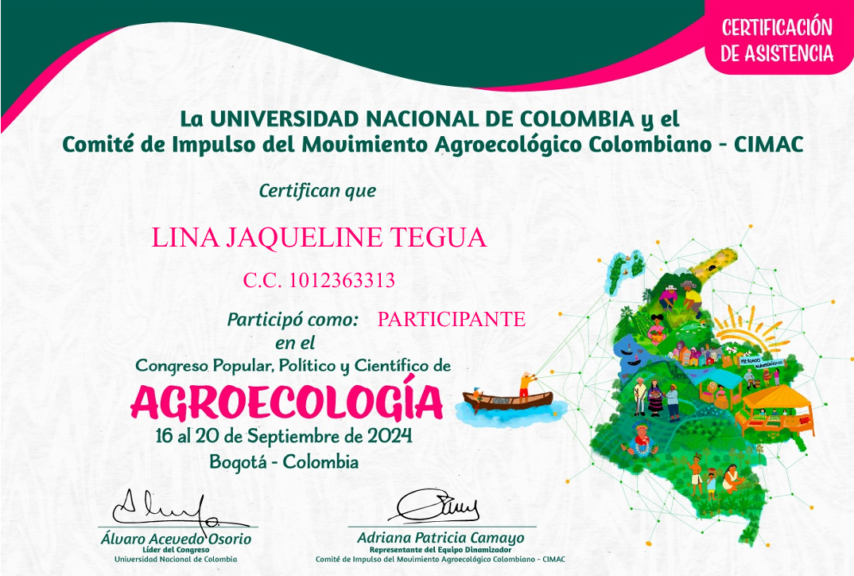

2. Congreso Iberoamericano de Educación Ambiental
- Fecha: 17 de octubre de 2024
- Tipo de participación: Ponencia
- Descripción: Presentación de avances del proyecto de investigación centrado en la traducción formal de la problematización y la integración de prácticas pedagógicas en la educación ambiental.
Figura 9. Congreso Iberoamericano de Educación Ambiental
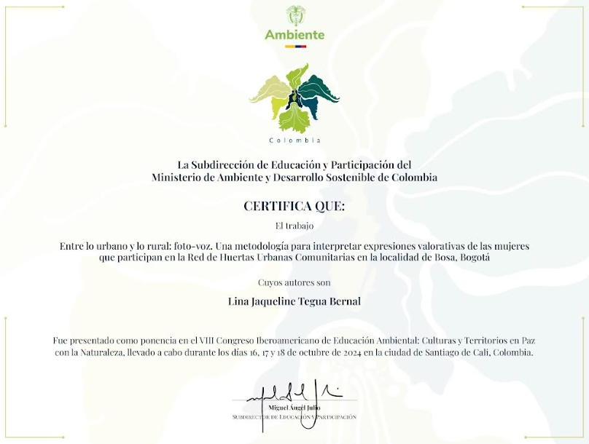

3. Congreso Latinoamericano y Caribeño de Investigación (COLACI 2024)
- Primera participación:
- Fecha: 16 de noviembre de 2024
- Tipo de participación: Presentación de ponencia
- Descripción: Exposición del enfoque metodológico y conceptual sobre el valor de la huerta urbana en la construcción de sentidos comunitarios y resistencia.
Figura 10. Congreso Latinoamericano y Caribeño de Investigación (COLACI 2024)
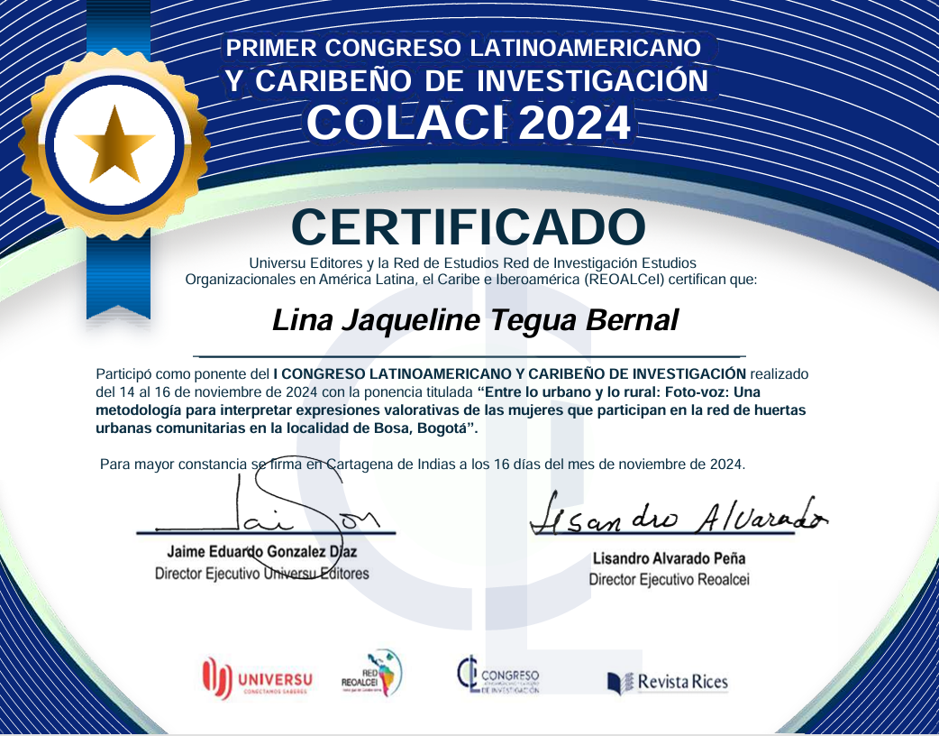

Publicación de artículo y participación en el Congreso Latinoamericano y Caribeño de Investigación (COLACI 2024)
Nos complace anunciar la publicación del artículo titulado "Foto-voz, una metodología de investigación acción participativa para interpretar las expresiones valorativas de las mujeres en las huertas urbanas comunitarias de la Localidad de Bosa - Bogotá", como parte de la primera participación en el 3.er Congreso Latinoamericano y Caribeño de Investigación – COLACI 2024.


Anexo 2. Socialización Académica: Traducción Formal de la Problematización
- Descripción: Evento académico con estudiantes del 3.er semestre de la Maestría en Educación y Gestión Ambiental. Incluyó presentación de pósteres seleccionados mediante curaduría en el Coloquio Interdisciplinar I.
- Reflexión crítica: Esta experiencia evidenció cómo la agricultura urbana, desde una perspectiva sensorial y emocional, permite resignificar la relación con la naturaleza, destacando valores éticos, políticos y culturales.
- Relevancia: Se resaltó el papel de la mujer en las huertas como espacios de empoderamiento, resistencia y construcción de identidad. Este trabajo hizo énfasis en la importancia de los objetos (huertas, sentidos, fotografías) en la investigación.
Figura 11. Socialización Académica
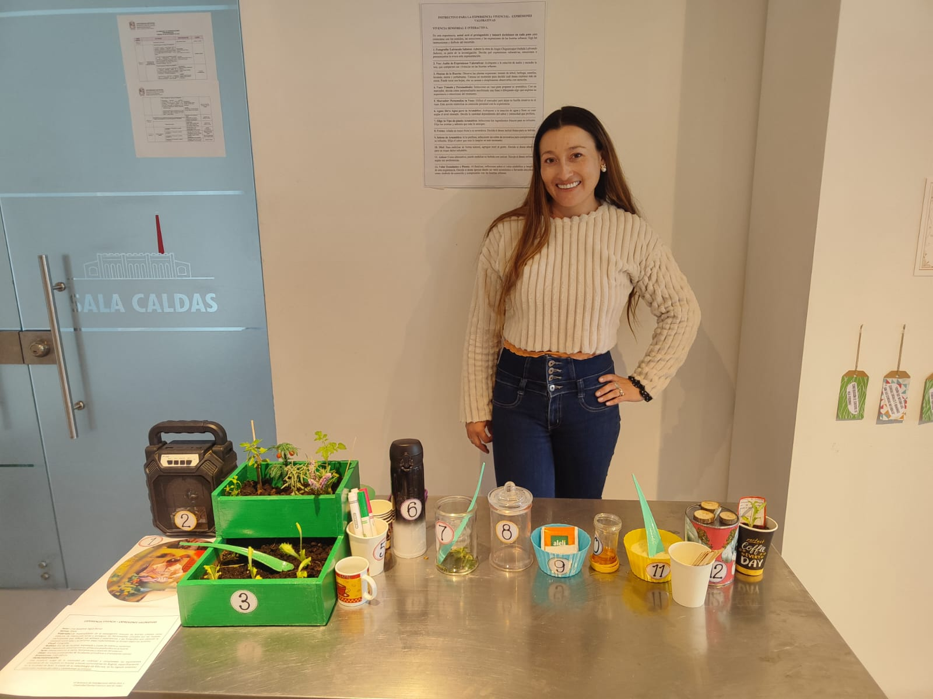
Socialización de la Traducción Formal de la Problematización del Trabajo de Investigación y Otras Expresiones de Escritura - Estudiantes de tercer Semestre de la MEGA (Exposición) 2024.
Este evento académico incluyó la presentación de pósteres seleccionados mediante un proceso de curaduría realizado por los integrantes del Seminario o Coloquio Interdisciplinar I. Dicho espacio educativo se configuró como una experiencia formativa que reflejó, en el ámbito académico, la materialización de proyectos relacionados con las prácticas de la educación ambiental.
Desde una perspectiva sensorial, este enfoque permitió el reconocimiento multidimensional de la agricultura urbana. En este proceso, se destacó cómo nos relacionamos con la naturaleza, priorizando el cuidado de las formas de vida. Las expresiones valorativas resultantes trascendieron los límites de lo físico y cognitivo, integrando dimensiones emocionales, sociales, éticas, políticas y estéticas. Desde una perspectiva ontológica, las mujeres participantes manifiestan un ser que se construye en diálogo con la tierra, el territorio y la comunidad; mientras que, en el plano no ontológico, emergen representaciones, emociones y saberes que, si bien no definen directamente su existencia, sí configuran sentidos, prácticas y vínculos que fortalecen su identidad y agencia. Esta relación muestra cómo las huertas urbanas comunitarias no solo transforman el entorno físico, sino también las formas de habitar, sentir y significar la vida en comunidad
La actividad subrayó la importancia de comprender la agricultura urbana no solo como una práctica productiva, sino también como un espacio para la reflexión y el fortalecimiento de vínculos con el entorno natural, promoviendo una visión holística que articula lo personal y lo colectivo en un marco educativo transformador.
Parte de un fragmento del ejercicio académico, las huertas se consideran un espacio de empoderamiento, complejidad y comunidad, lo que resalta la importancia de los objetos en el contexto de la investigación. Dentro de las relaciones entre los objetos (huertas, sentidos, fotografías) y las materialidades, se puede establecer que la huerta misma es un valor. El “para qué” de la investigación se centra en visibilizar cómo estos objetos contribuyen a la construcción de identidad y valor en el contexto urbano. El sentido del proyecto radica en documentar e interpretar las experiencias de las mujeres, mostrando cómo sus acciones y los objetos que utilizan no solo son prácticas agrícolas, sino también actos de resistencia y afirmación cultural en un entorno urbano cambiante.

